ΑΣΘΕΝΕΙΕΣ ΜΗΛΟΕΙΔΩΝ

ΦΟΥΖΙΚΛΑΔΙΑ

Προκαλούν τις σοβαρότερες μυκητολογικές ασθένειες σε μηλιά, αχλαδιά και μουσμουλιά, σε περιοχές με υγρό και ψυχρό καιρό, την άνοιξη και το καλοκαίρι. Στη χώρα μας παρατηρούνται σε όλες τις περιοχές και είναι γνωστές και με τα ονόματα: μουντζούρα, βούλα, εσχάρωση κ.ά.

ΦΟΥΖΙΚΛΑΔΙΟ ΤΗΣ ΜΗΛΙΑΣ

ΣΥΜΠΤΩΜΑΤΑ

Προσβάλλει κυρίως τα φύλλα και τους καρπούς, μπορεί όμως να προσβάλλει και τα άνθη, τους μίσχους και σπανιότερα τα πράσινα κλαδιά.
Φύλλα: Είναι συνήθως ευπαθή μόνο στη νεαρή ηλικία. Αρχικά, συνήθως στην κάτω επιφάνεια των φύλλων και αργότερα στην πάνω σχηματίζονται μικρές κυκλικές ή ακανόνιστες ελαιώδεις κηλίδες. Γρήγορα, οι κηλίδες γίνονται σκούρες πράσινες έως μαύρες με βελούδινη υφή. Αργότερα, οι κηλίδες εξελισσόμενες χάνουν τη βελούδινη εμφάνισή τους και μετατρέπονται σε ξηρές δερματώδεις περιοχές.

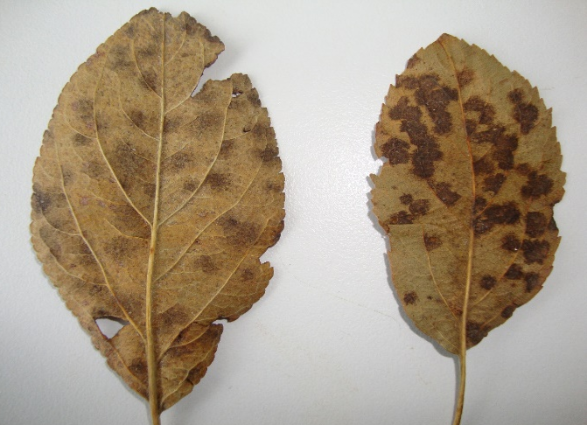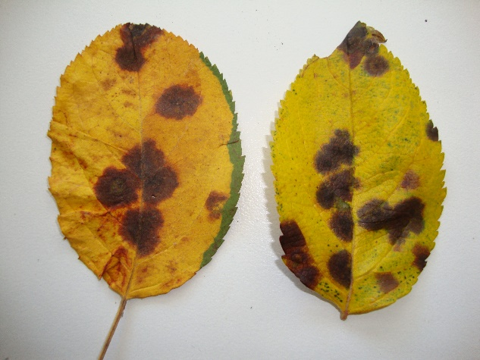

Εικ. 1-2: Προσβολή φύλλων μηλιάς από φουζικλάδιο.

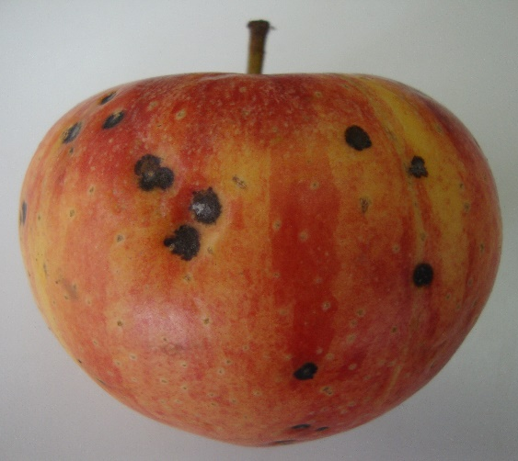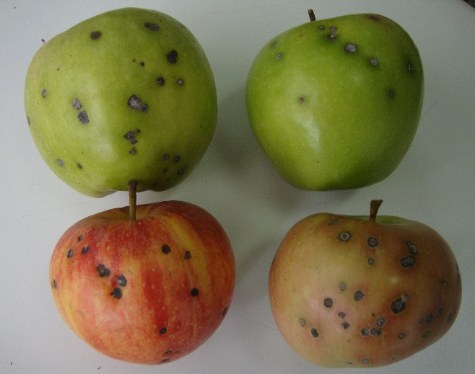

Εικ. 3-4: Προσβολή μήλων από φουζικλάδιο
Καρποί: Είναι ευπαθείς σε όλα τα στάδια ανάπτυξής τους μέχρι τη συγκομιδή. Οι κηλίδες που εμφανίζονται στους καρπούς είναι παρόμοιες με αυτές των φύλλων. Έχουν λαδί σκοτεινό χρώμα με βελούδινη υφή, ενώ αργότερα γίνονται φελλώδεις, δερματώδεις και σχίζονται. Είναι δυνατόν το παθογόνο να προκαλέσει μολύνσεις και μετασυλλεκτικά όταν οι καρποί βρίσκονται σε αποθηκευτικούς χώρους

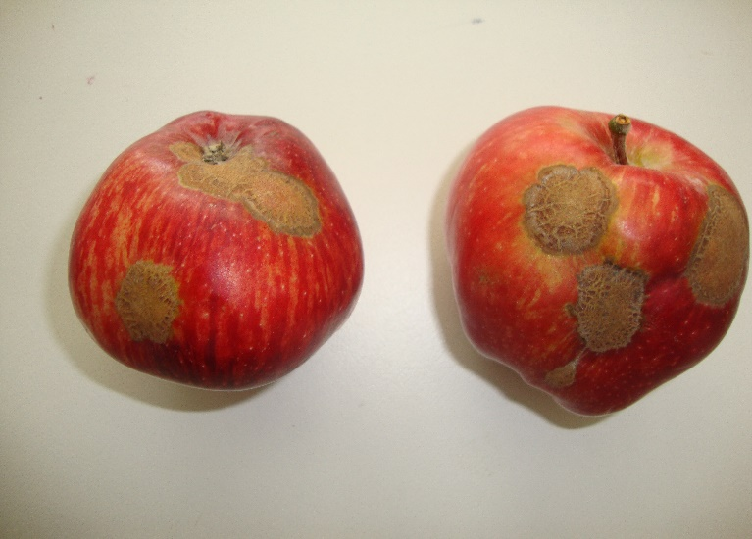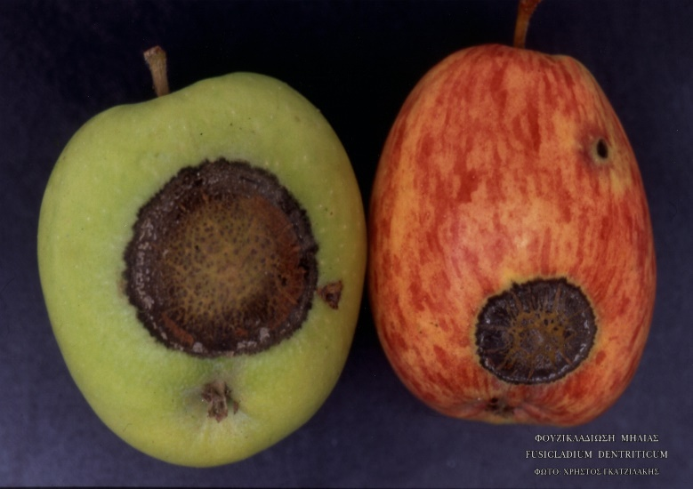

Εικ. 5: Προσβολή μήλων από φουζικλάδιο. Εικ. 6: Προσβολή μήλων από φουζικλάδιο.
Παρατηρήστε την εσχάρωση.

ΑΙΤΙΟ-ΣΥΝΘΗΚΕΣ ΑΝΑΠΤΥΞΗΣ

Η ασθένεια προκαλείται από τον ασκομύκητα Venturia inaequalis (Pleosporales, Venturiaceae), με ατελή μορφή του μύκητα Fusicladium dendriticum (συν. Spilocea pomi ) στην μηλιά και F.pyrinum στην αχλαδιά. Το μυκήλιο του μύκητα αναπτύσσεται κάτω από την εφυμενίδα και σχηματίζει κοντούς, κυλινδρικούς κονιδιοφόρους, που στην κορυφή τους παράγουν διαδοχικά μονοκύτταρα, σπάνια δικύτταρα, καστανά κονίδια, σχήματος φιάλης (φιαλιδοσπόρια). Το χειμώνα, στα νεκρά πεσμένα φύλλα σχηματίζονται τα περιθήκια του μύκητα (τέλεια μορφή). Εντός των περιθηκίων σχηματίζονται πολλοί ασκοί με οκτώ ασκοσπόρια ο καθένας.

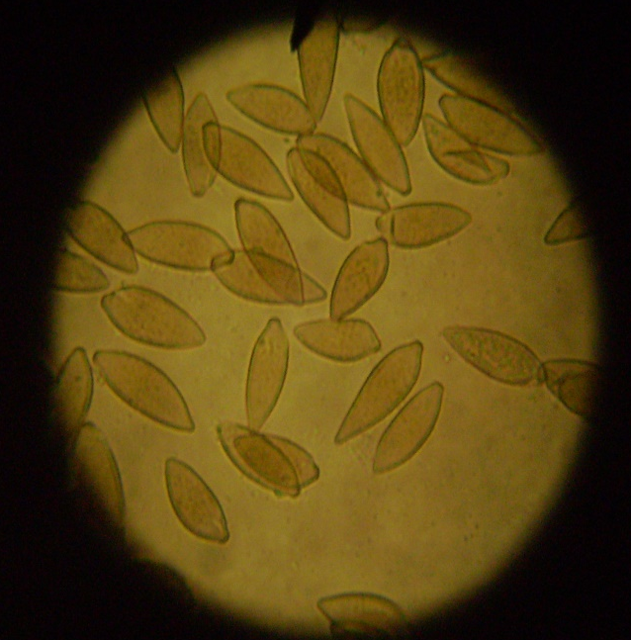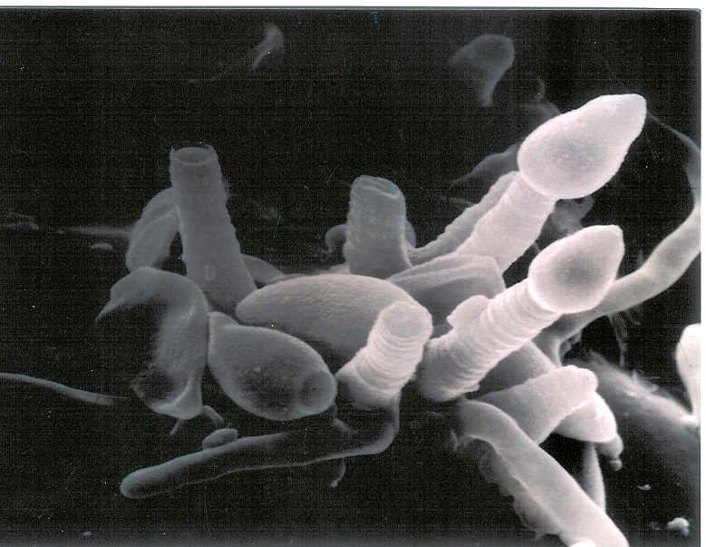

Εικ. 7: Κονίδια του Fusicladium pyrinum. Εικ. 8: Κονιδιοφόροι και κονίδια του Fusicladium
sp. (ηλεκτρονική μικροσκόπηση).
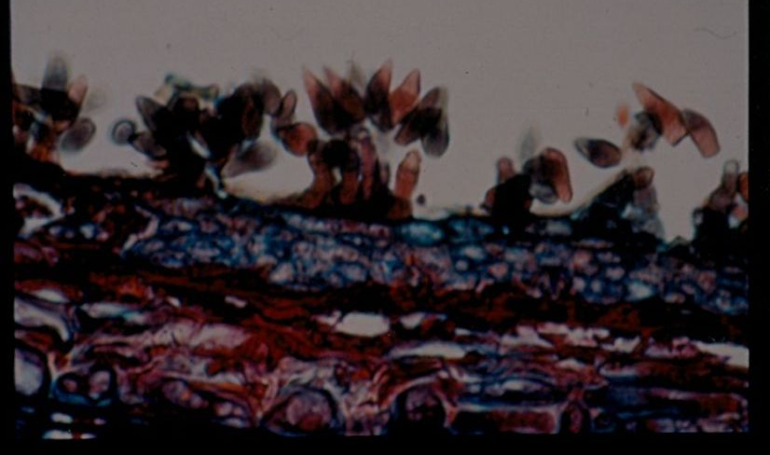

Εικ. 9: Κονιδιοφόροι και κονίδια του Fusicladium sp. (ηλεκτρονική μικροσκόπηση).

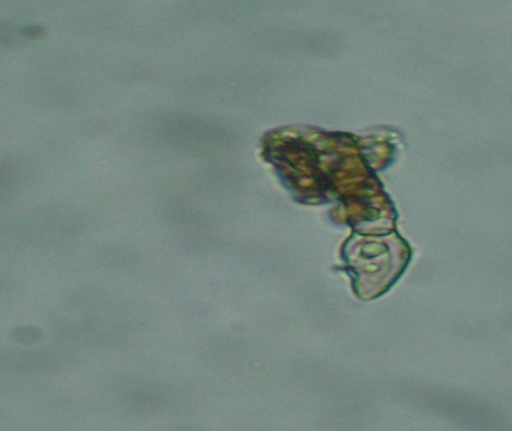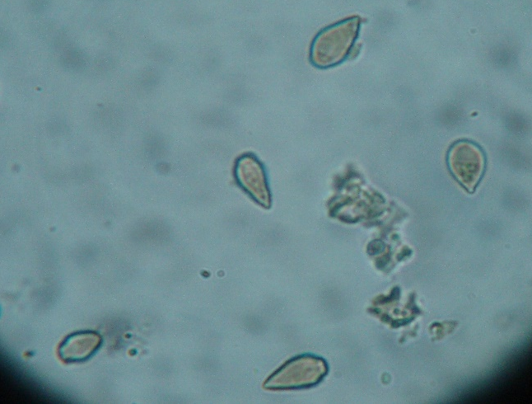

Εικ. 10-11: Κονιδιοφόρος (αριστερά) και κονίδια του είδους Fusicladium eriobotryae (συν. Spilocaea eryobotryae).

Εικ. 12: βιολογικός κύκλος του μύκητα Venturia inaequalis.
Ο μύκητας διαχειμάζει με τα περιθήκια στα πεσμένα φύλλα. Την άνοιξη μετά από βροχές ανοίγουν τα περιθήκια και εκτοξεύουν τα ασκοσπόρια, τα οποία στη συνέχεια παρασύρονται από τον αέρα (ξηροσπόρια) και μεταφέρονται σε πολύ μεγάλες αποστάσεις. Τα ασκοσπόρια όταν πέσουν πάνω σε ευπαθείς φυτικές επιφάνειες (μηλιά) προκαλούν τις πρωτογενείς μολύνσεις. Οι επιφάνειες αυτές (φύλλα ή καρποί) θα πρέπει οπωσδήποτε να είναι βρεγμένες, για να γίνει η μόλυνση. Ο χρόνος μόλυνσης και επώασης της ασθένειας εξαρτάται από τη θερμοκρασία του περιβάλλοντος (σε θερμοκρασίες 16-24 ^{ο}C, που είναι οι ευνοικές για τις μολύνσεις, απαιτούνται 9 ώρες για τη μόλυνση και 10 ημέρες περίπου για την επώαση). Κατόπιν εμφανίζονται οι χαρακτηριστικές κηλίδες της προσβολής και εφόσον υπάρχει υψηλή υγρασία εμφανίζεται το μυκήλιο του μύκητα. Τα σχηματιζόμενα κονίδια μεταφέρονται με τη βροχή (μυξοσπόρια) σε κοντινές αποστάσεις και προκαλούν τις δευτερογενείς μολύνσεις. Η βλάστηση των κονιδίων, η μόλυνση και η επώαση της ασθένειας ευνοούνται από τις ίδιες συνθήκες περιβάλλοντος, όπως συμβαίνει στην περίπτωση μόλυνσης από τα ασκοσπόρια. Ο κύκλος αυτός (αγενής) μπορεί να επαναλαμβάνεται κάθε 10-15 ημέρες, ανάλογα με τις κλιματολογικές συνθήκες.

ΚΑΤΑΠΟΛΕΜΗΣΗ

Καλλιεργητικά μέτρα:
- Αραιή φύτευση του οπωρώνα.
- Εφαρμογή κατάλληλου κλαδέματος των δένδρων, για καλύτερο αερισμό τους και μείωση της υγρασίας.
- Καλλιέργεια ανθεκτικών ποικιλιών.
- Καταστροφή των περιθηκίων για μείωση των πρωτογενών μολύνσεων. Η καταστροφή τους επιτυγχάνεται με παράχωμα των πεσμένων φύλλων, με ψεκασμό με ουρία ή βενζιμιδαζολικά μυκητοκτόνα και με ανταγωνιστικούς μύκητες (Microsphaeropsis ochracea). Απαραίτητη προϋπόθεση να εφαρμόζονται απ’ όλους τους καλλιεργητές.

Χημική:
Ο αποτελεσματικότερος τρόπος αντιμετώπισης της ασθένειας επιτυγχάνεται με εφαρμογή προληπτικών και θεραπευτικών ψεκασμών, σύμφωνα με τις υποδείξεις των κατά τόπους Περιφερειακών Κέντρων Προστασίας Φυτών και Ποιοτικού Ελέγχου της χώρας μας που εκδίδουν, δημοσιοποιούν και αποστέλλουν στους ενδιαφερόμενους τα ‘δελτία γεωργικών προειδοποιήσεων’. Επειδή είναι ιδιαίτερα σημαντική η προστασία της νεαρής βλάστησης από πρωτογενείς μολύνσεις μέσω ασκοσπορίων, σε περιοχές που δεν υπάρχουν οι υπηρεσίες γεωργικών προειδοποιήσεων θα πρέπει να γίνονται τρείς τουλάχιστον προληπτικοί ψεκασμοί, στα ευπαθή βλαστικά στάδια του δένδρου: α) της πράσινης κορυφής, β) της ρόδινης κορυφής και γ) όταν έχει πέσει περίπου το 75 % των πετάλων. Με βροχερό καιρό θα πρέπει οι ψεκασμοί να επαναλαμβάνονται, κάθε 10-14 ημέρες.

Συνιστώμενα μυκητοκτόνα:
Προστατευτικά: χαλκούχα (μόνο στους δύο πρώτους ψεκασμούς), didalimfos, dithianon, dodine, διθειοκαρβαμιδικά (propineb, ferbam, metiram, thiram). Διασυστηματικά: βενζιμιδαζολικά, fenarimol, myclobutanil, penconazol, cyproconazol, pyraclostrobin (στρομπιλουρίνη), cyprodinil (ανιλινοπιριμιδίνη). Επίσης, μπορεί να χρησιμοποιηθούν μείγματα μυκητοκτόνων, (ένα προστατευτικό και ένα διασυστηματικό π.χ dithianon+penconazol).

ΦΟΥΖΙΚΛΑΔΙΟ ΤΗΣ ΑΧΛΑΔΙΑ

Τα συμπτώματα της ασθένειας είναι παρόμοια με του φουζικλαδίου της μηλιάς (προσβάλει, φύλλα, άνθη, καρπούς και πολύ συχνά τους κλάδους).
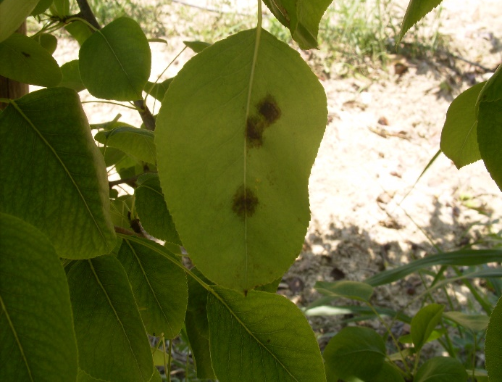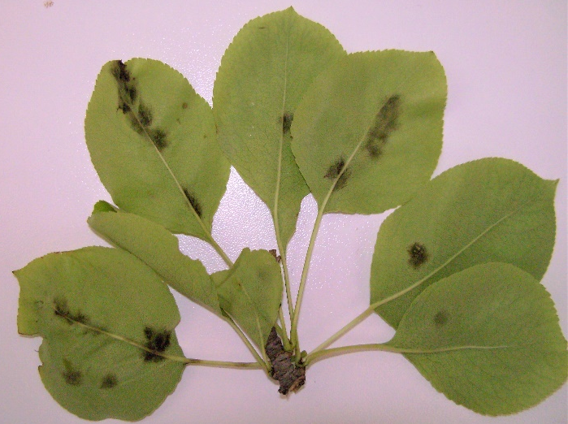

Εικ. 13: Προσβολή φύλλου αχλαδιάς από φουζικλάδιο Εικ. 14: Προσβολή φύλλων αχλαδιάς από φουζικλάδιο.

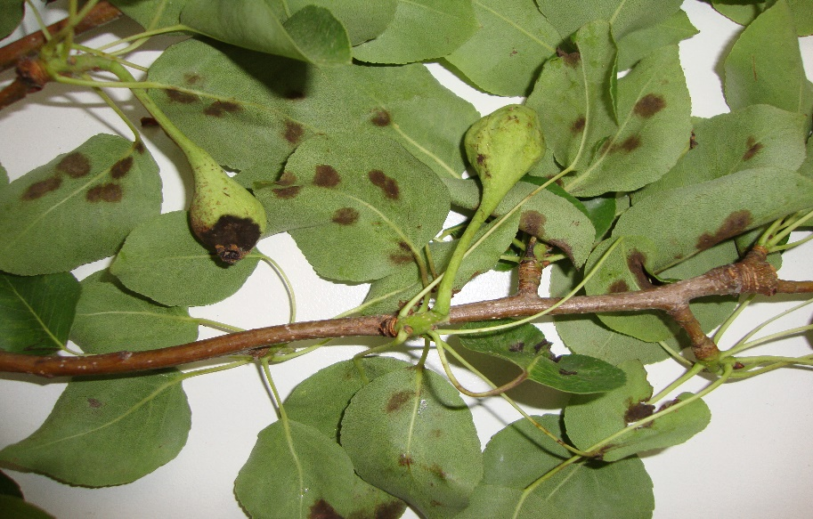

Εικ. 15: Προσβολές από φουζικλάδιο σε φύλλα και καρπίδια αχλαδιάς.

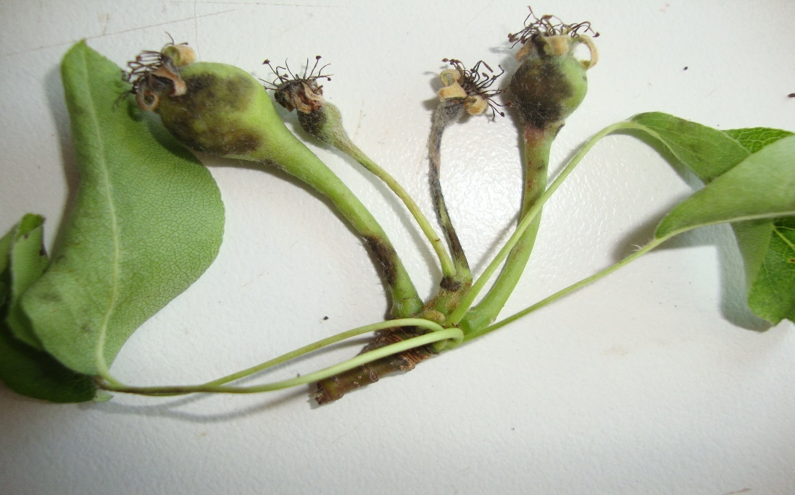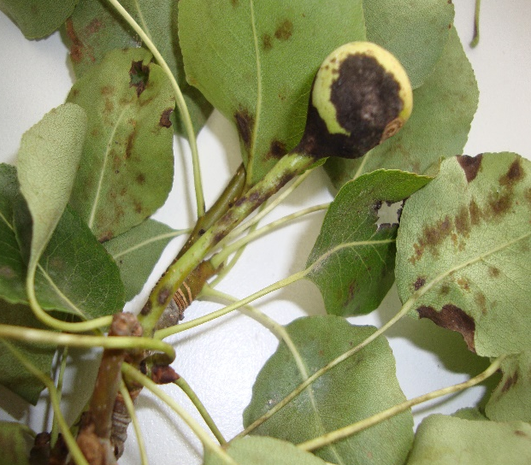

Εικ. 16-17: Προσβολή από φουζικλάδιο σε ποδίσκους και καρπίδια αχλαδιάς.
Πολύ συχνά πάνω στους νεαρούς βλαστούς σχηματίζονται χαρακτηριστικές καστανές επιμήκεις κηλίδες που αργότερα διογκώνονται και εξελίσσονται σε μικρά έλκη.

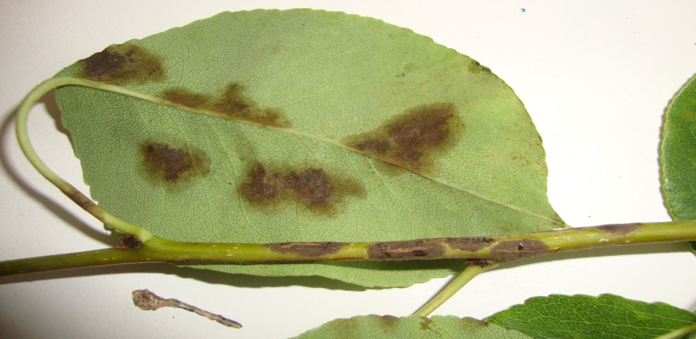

Εικ. 18: Προσβολή από φουζικλάδιο σε φύλλο, βλαστό και μίσχο αχλαδιάς.

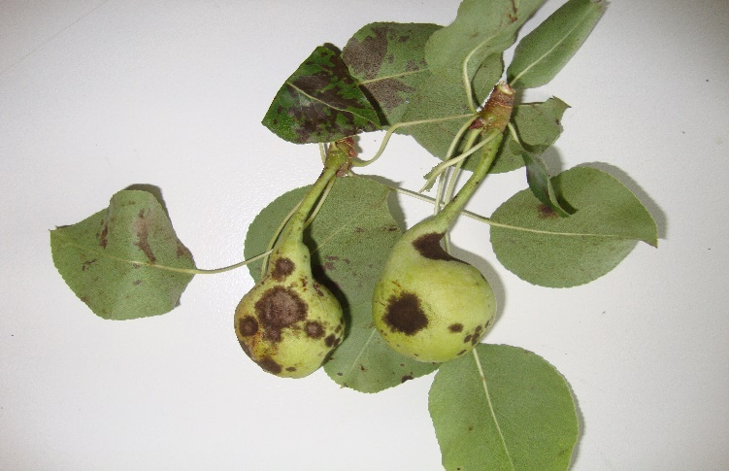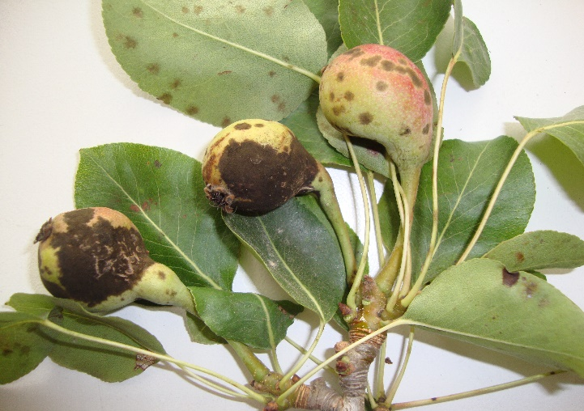

Εικ. 19: Προσβολή καρπιδίων αχλαδιάς από Εικ. 20: Προσβολές σε φύλλα και καρπούς
φουζικλάδιο. αχλαδιάς από φουζικλάδιο.

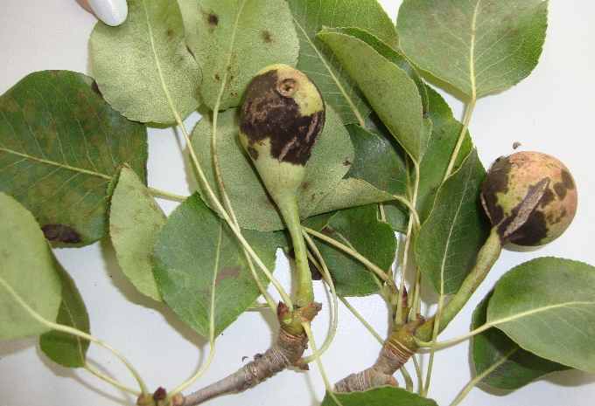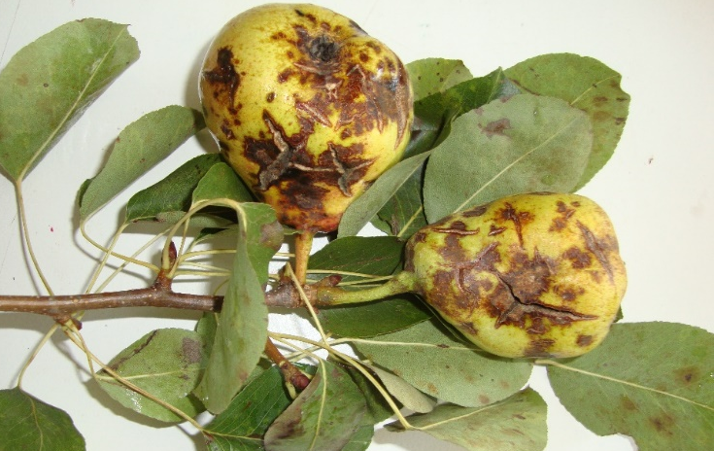

Εικ. 21-22: Έντονη προσβολή φουζικλάδιο σε καρπούς αχλαδιάς. Παρατηρήστε τις ¨βαθιές ρωχμές¨ πάνω στους καρπούς.
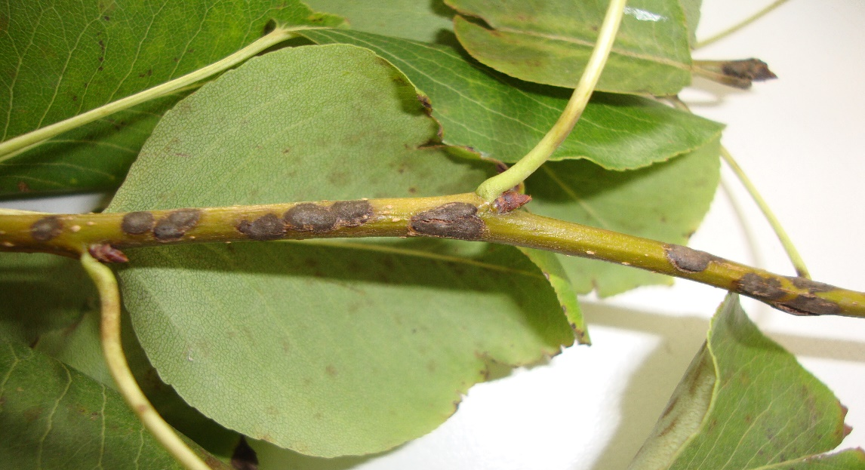

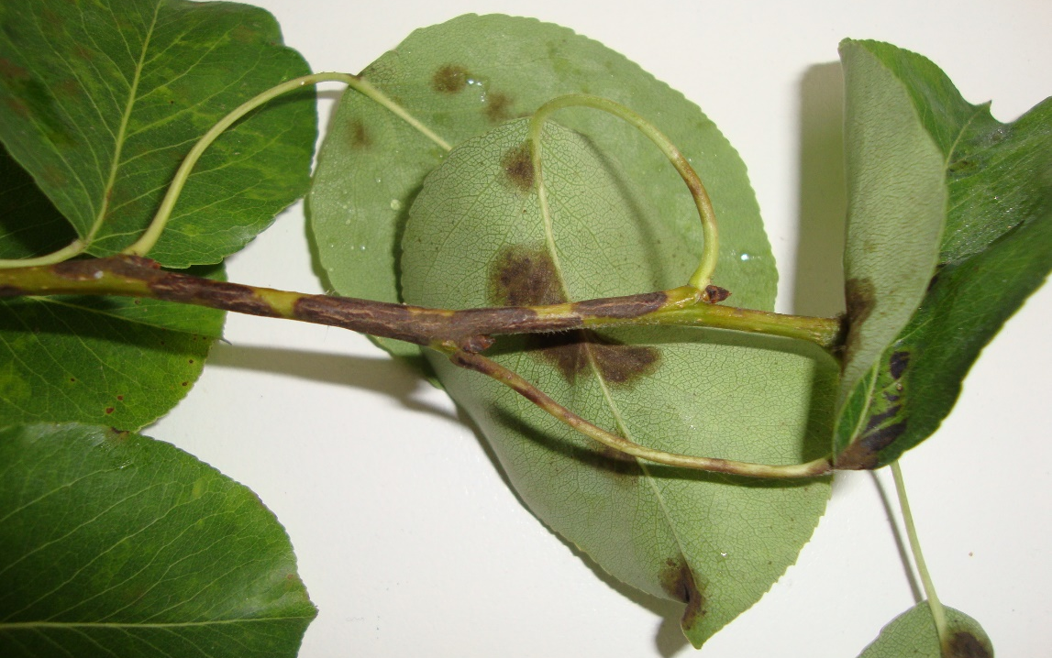

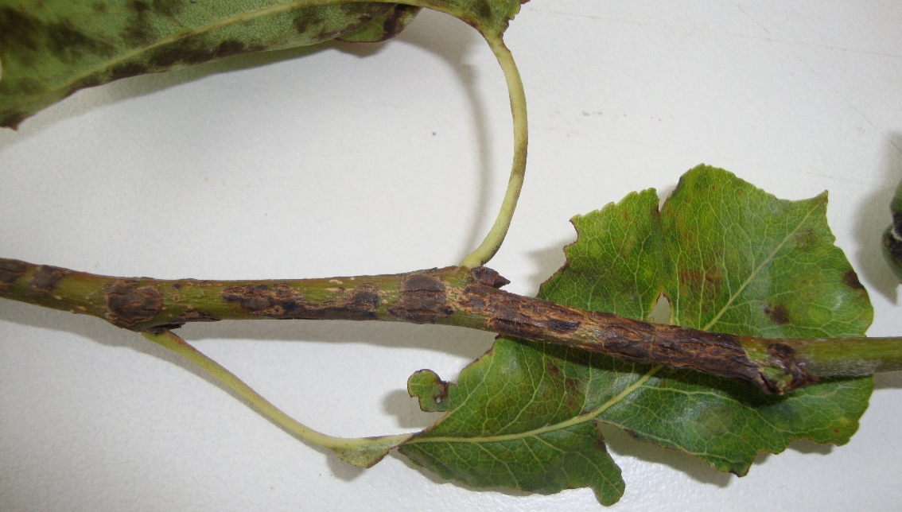

Εικ. 23-24-25:Προσβολή από φουζικλάδιο σε βλαστούς και φύλλα αχλαδιάς.
Πρέπει όμως να τονισθεί ότι οι κηλίδες στα φύλλα όταν εμφανιστούν στην κάτω επιφάνειά τους, στις αρχές της άνοιξης, συγχέονται με τις κηλίδες που προκαλεί το ακάρι Eriophyes pyri. Όμως, οι κηλίδες που οφείλονται στο άκαρι διαφέρουν από τις κηλίδες του φουζικλαδίου διότι δεν έχουν βελούδινη εμφάνιση και παρουσιάζουν εξογκώματα στη πάνω επιφάνεια των φύλλων.

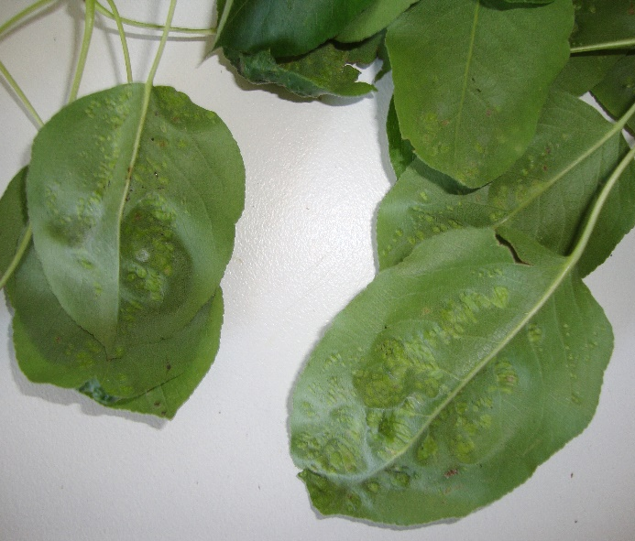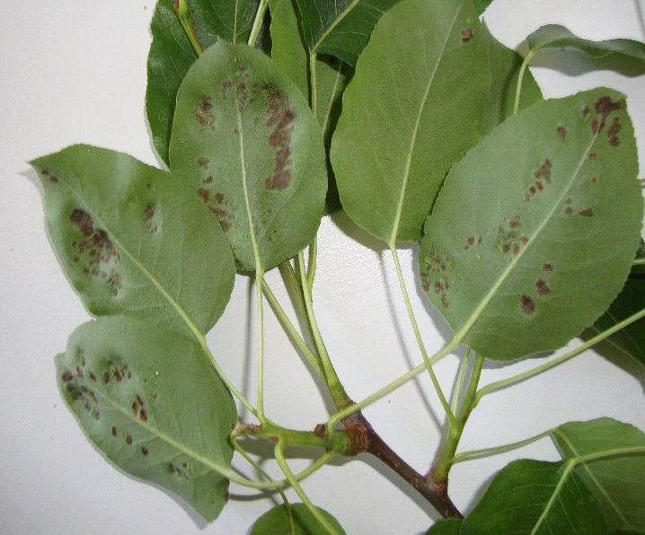

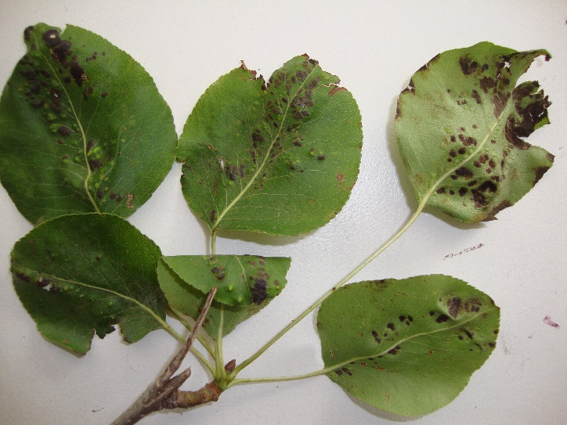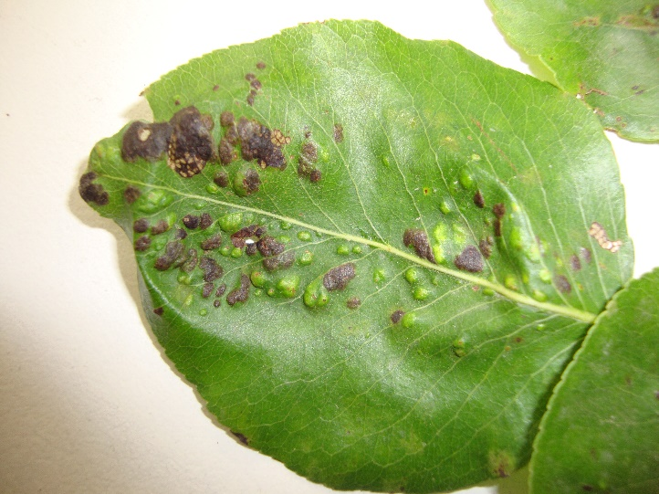

Εικ.26-27-28-29: Διάφορα στάδια προσβολής από Eriophyes pyri στην πάνω και κάτω πλευρά φύλλων αχλαδιάς.

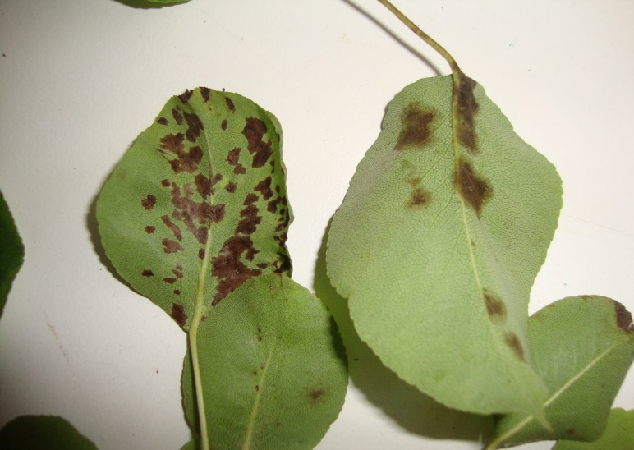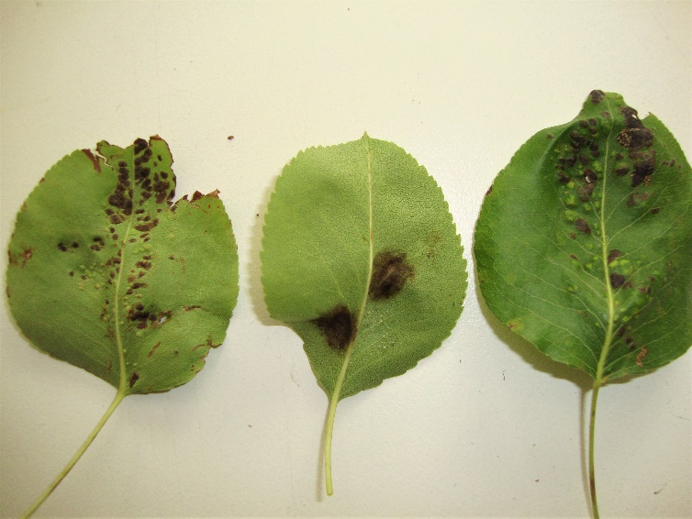

Εικ. 30-31: Φύλλα αχλαδιάς προσβεβλημένα από φουζικλάδιο και Eriophyes pyri.
Το χειμώνα τα έλκη αποτελούν εστίες επιβίωσης του παθογόνου, διότη μέσα σε αυτά σχηματίζονται μυκηλιακά στρώματα, με τα οποία διαχειμάζει. Ο μύκητας διαχειμάζει και με τα περιθήκια. Η ασθένεια προκαλείται από τον μύκητα Venturia pyrina, με ατελή μορφή Fusicladium pyrinum.
Η αντιμετώπιση της ασθένειας γίνεται όπως ακριβώς και του φουζικλαδίου της μηλιάς, με απαραίτητη όμως προσθήκη την έγκαιρη αφαίρεση και καταστροφή με φωτιά των προσβεβλημένων κλαδιών ή την εφαρμογή χειμερινού ψεκασμού των δένδρων με θειασβέστιο.
Σημαντικό είναι να αναφερθεί πως υπάρχουν ποικιλίες στις οποίες έχει εμφανιστεί φυτοτοξικότητα από ορισμένα φυτοφάρμακα.

ΦΟΥΖΙΚΛΑΔΙΟ ΤΗΣ ΔΕΣΠΟΛΙΑΣ

Είναι η σοβαρότερη ασθένεια της δεσπολιάς και προκαλείται από το μύκητα Fusicladium eriobotryae. Το παθογόνο προσβάλλει κυρίως τα φύλλα και τους καρπούς και δευτερεύοντος τα άνθη και τους βλαστούς. Τα συμπτώματα της ασθένειας είναι παρόμοια με εκείνα της μηλιάς και της αχλαδιάς.

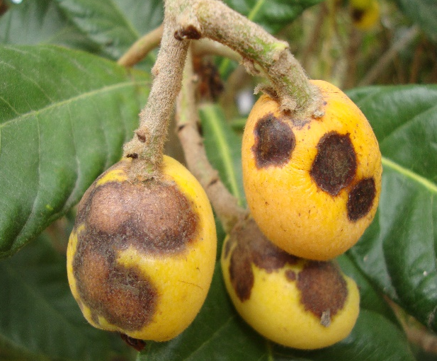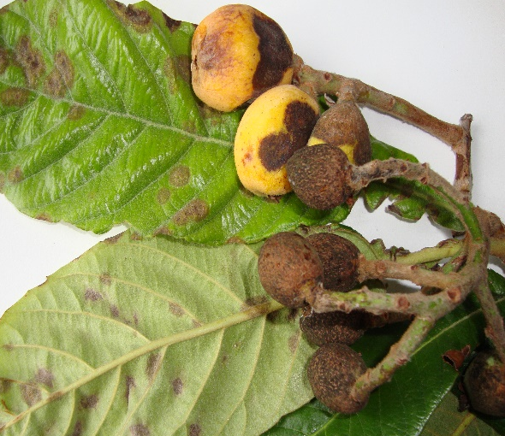

Εικ. 32: Συμπτώματα φουζικλαδίου σε καρπούς Εικ. 33: Κηλιδώσεις σε φύλλα και καρπούς από
Δεσπολιάς. φουζικλάδιο και «καρβούνιασμα» καρπών.

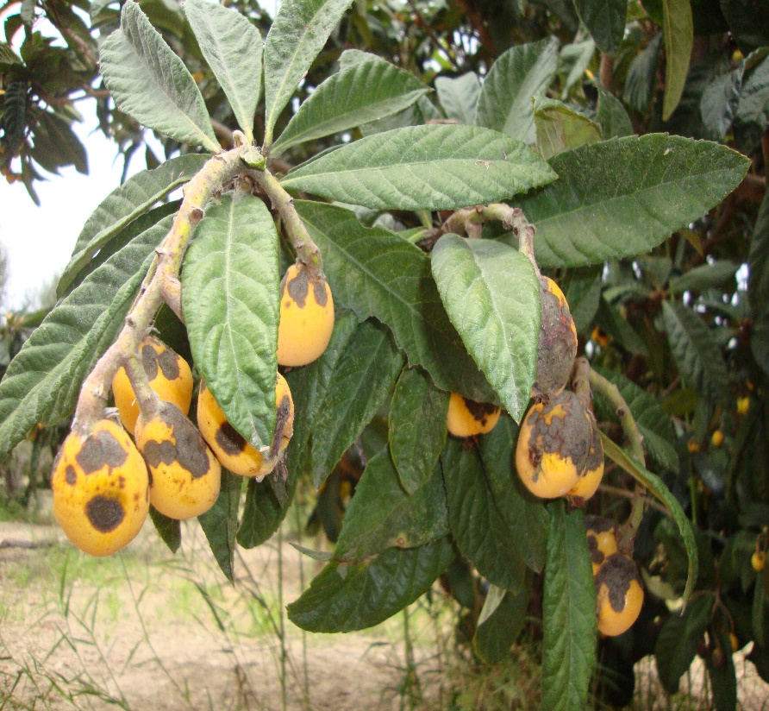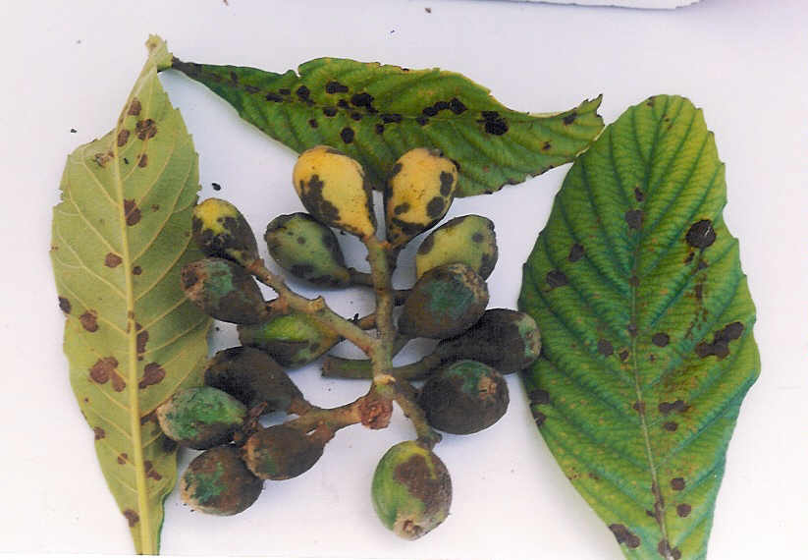

Εικ. 34-35: Συμπτώματα φουζικλαδίου σε καρπούς και φύλλα Δεσπολιάς.
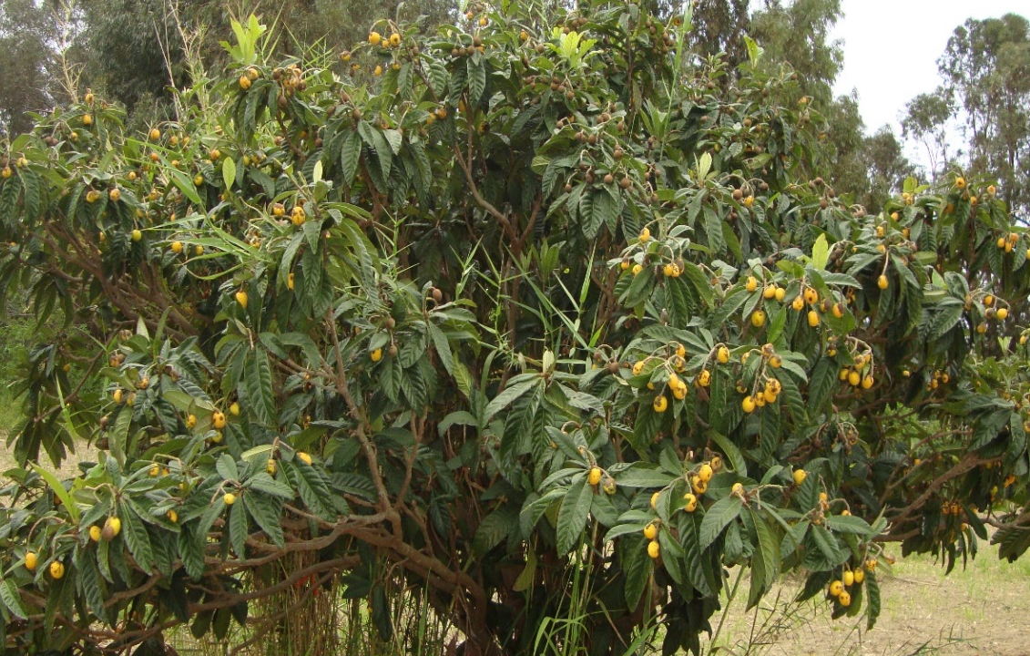

Εικ. 36: Δεσπολιά έντονα προσβεβλημένη από φουζικλάδιο την άνοιξη.

ΩΙΔΙΟ

Σοβαρή ασθένεια της μηλιάς και της αχλαδιάς, που προκαλεί εξασθένηση των δένδρων, με αποτέλεσμα τη μείωση της παραγωγής των δένδρων και την ποιοτική υποβάθμιση των καρπών τους.

ΣΥΜΠΤΩΜΑΤΑ

Προσβάλλει τα φύλλα, τους τρυφερούς βλαστούς, τα άνθη και τους καρπούς.
Φύλλα: Τα φύλλα της άνοιξης, που εκπτύσσονται από προσβεβλημένους οφθαλμούς, καλύπτονται από λευκή εξάνθηση και είναι καχεκτικά και καρουλιασμένα. Αν τα φύλλα προσβληθούν κατά την ανάπτυξή τους γίνονται λογχοειδή, καρουλιάζουν και καλύπτονται από λευκή εξάνθηση. Τα φύλλα μπορεί να προσβληθούν και μετά την ανάπτυξή τους, οπότε εμφανίζουν χλωρωτικές κηλίδες καλυπτόμενες από λευκή εξάνθηση, με αποτέλεσμα την ξήρανση και την πρόωρη πτώση τους.

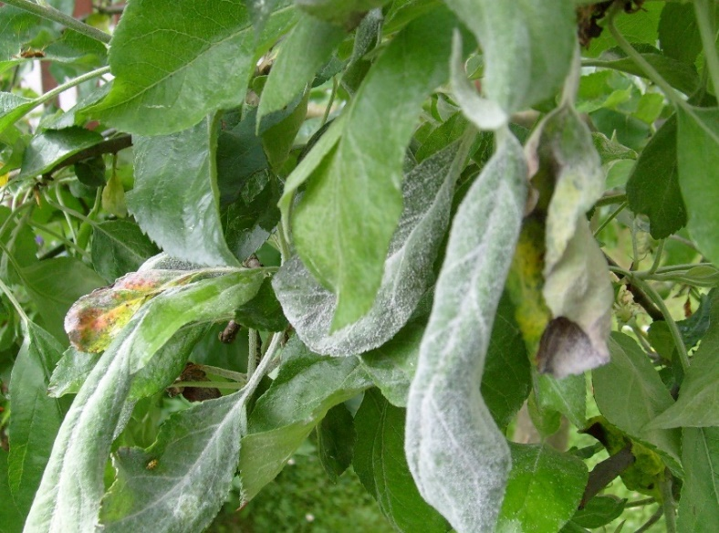

Εικ. 37: Λευκή εξάνθηση και καρούλιασμα μηλιάς από ωίδιο.

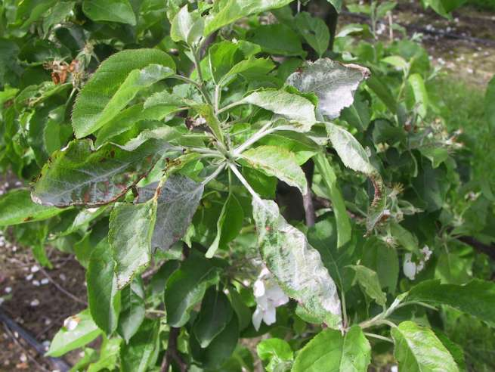

Εικ. 38: Λευκή εξάνθηση και σχηματισμός λογχοειδών φύλλων μηλιάς από ωίδιο.

Βλαστοί: Είναι καχεκτικοί, καλύπτονται από λευκή εξάνθηση και τελικά ξηραίνονται.
Άνθη: Ξηραίνονται και πέφτουν.
Καρποί: Προσβάλλονται μόνον οι νεαροί καρποί και βαθμιαία το μυκήλιο του μύκητα νεκρώνεται. Αργότερα, όταν οι καρποί ωριμάσουν, στα σημεία προσβολής τους εμφανίζονται σκουρόχρωμες λεπτές δικτυωτές και νηματοειδείς κηλιδώσεις, λόγω νέκρωσης των επιδερμικών κυττάρων. Όταν οι προσβολές τους είναι έντονες δημιουργούνται επιφανειακές ρωγμές και παραμορφώσεις. Παρόμοιες προσβολές μπορεί να προκληθούν από διάφορα άλλα αίτια (ακάρεα, τοξικότητες από φυτοφάρμακα κ.ά).

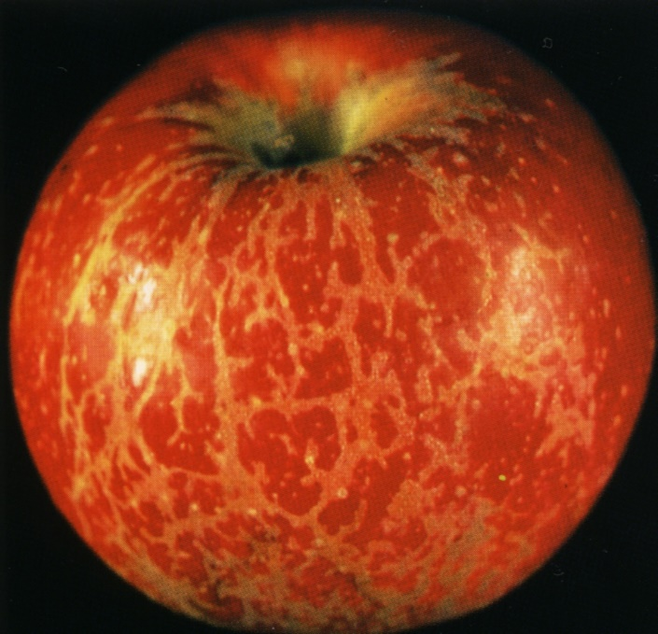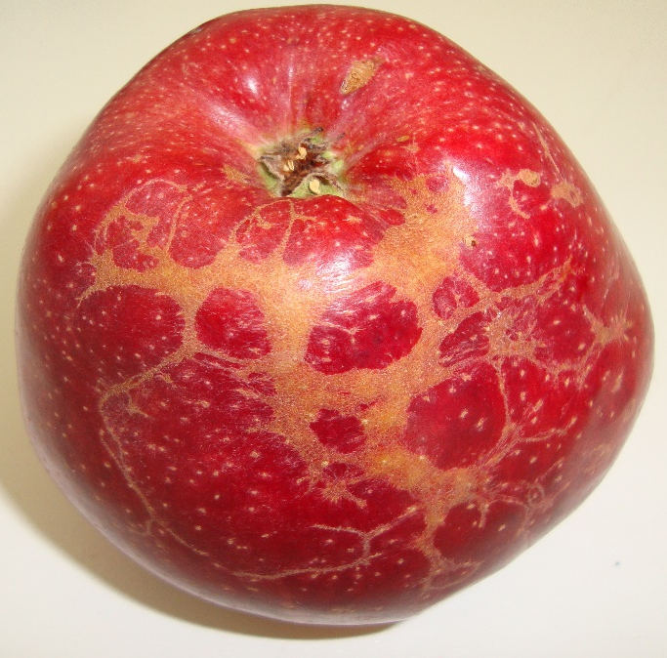

Εικ. 39: Προσβολή καρπού μηλιάς από ωίδιο. Εικ. 40: Προσβολή καρπών μηλιάς από ωίδιο.
ΑΙΤΙΟ-ΣΥΝΘΗΚΕΣ ΑΝΑΠΤΥΞΗΣ

Το ωίδιο της μηλιάς προκαλείται από τον ασκομύκητα Podosphaera leucotricha (Erysiphales, Erysiphaceae), με ατελή μορφή το Oidium farinosum. Επίσης προσβάλλει την αχλαδιά και την κυδωνιά. Στο μυκήλιο των προσβεβλημένων φυτικών οργάνων νωρίς την άνοιξη σχηματίζονται κονιδιοφόροι με αλυσίδα κονιδίων (μονοκύτταρα, υαλώδη, ωοειδή ή βαρελοειδή) και αργά το καλοκαίρι μπορεί να σχηματισθούν τα κλειστοθήκια του παθογόνου που είναι σφαιρικά με εξαρτήματα διακλαδιζόμενα στα άκρα διχοτομικώς και περιέχουν έναν ασκό.
Ο μύκητας διαχειμάζει με μυκήλιο στα λέπια των οφθαλμών. Σε περιοχές με ήπιο χειμώνα μπορεί να διαχειμάζει με μυκήλιο και πάνω στους βλαστούς. O ρόλος των κλειστοθηκίων στη διαχείμαση του μύκητα δεν είναι αξιόλογος. Οι πρωτογενείς μολύνσεις νωρίς την άνοιξη γίνονται με τα κονίδια καθώς και οι δευτερογενείς, αργότερα. Για τη βλάστηση και τη μόλυνση των κονιδίων δεν απαιτείται υψηλή σχετική υγρασία (δεν απαιτείται η ύπαρξη σταγόνας νερού). Οι θερμοκρασίες για την βλάστηση των κονιδίων κυμαίνονται από 10 μέχρι 33 ^{ο}C, με ευνοϊκές 16 μέχρι 26 ^{ο}C.

ΚΑΤΑΠΟΛΕΜΗΣΗ

Καλλιεργητικά μέτρα:
- Αφαίρεση των προσβεβλημένων κλαδιών το χειμώνα και καταστροφή τους με φωτιά.
- Αφαίρεση των έντονα προσβεβλημένων κλαδιών την άνοιξη και καταστροφή τους με φωτιά.
- Καταστροφή ή περιορισμός των εστιών διαχείμασης του μύκητα με εφαρμογή χειμερινού ψεκασμού.
Χημική:
Για την αποτελεσματική αντιμετώπιση της ασθένειας θα πρέπει τα τρυφερά μέρη των δένδρων να καλύπτονται καθ’όλη τη βλαστική περίοδο με μυκητοκτόνα.
Απαραίτητοι τουλάχιστον τρείς ψεκασμοί: α) στο στάδιο της πράσινης κορυφής, β) στο στάδιο της ρόδινης κορυφής και γ) Μετά την πτώση των πετάλων. Συνιστώμενα φυτοφάρμακα: θείο, dinocap, ditalimfos και από τα διασυστηματικά: carbendazim, fenarimol, triadimefon, penconazol, cyprodinil, miclobutanil, triadimenol κ.ά.

ΣΚΩΡΙΑΣΕΙΣ

Η σκωρίαση είναι συχνή στην αχλαδιά και λιγότερο στην μηλιά και στην κυδωνιά. Προκαλείται από τους βασιδιομύκητες Gymnosporangium fuscum (αχλαδιά), Gymnosporangium cornutum (μηλιά), Gymnosporangium clavariiforme (κυδωνιά).

ΣΥΜΠΤΩΜΑΤΑ

Στην αχλαδιά τα πρώτα συμπτώματα εμφανίζονται νωρίς την άνοιξη στη πάνω επιφάνεια των φύλλων και λιγότερο σε μικρούς καρπούς και σε τρυφερούς βλαστούς. Στην αρχή εμφανίζονται κιτρινοπορτοκαλιές, ελαφρά διογκωμένες, συνήθως κυκλικές, μεγάλου μεγέθους κηλίδες. Στο κέντρο των κηλίδων λίγο αργότερα, σχηματίζονται μικρά σκοτεινόχρωμα στίγματα (τα σπερμογόνια ή πύκνια ) του παθογόνου, με αποτέλεσμα το κέντρο της κηλίδας να αποκτά βαθύ καστανό χρώμα. Αργότερα, (Ιούλιο–Αύγουστο) στις αντίστοιχες θέσεις της κάτω επιφάνειας των φύλλων εμφανίζονται καστανές κηλίδες με μαστοειδή εξογκώματα, μέσα στα οποία σχηματίζονται κυπελλοειδής καρποφορίες, τα αικίδια με τα αικιδιοσπόρια, με αποτέλεσμα την πρόωρη πτώση των φύλλων.
Τα σπερμογόνια ή πυκνίδια και τα αικίδια σχηματίζονται και πάνω στους νεαρούς βλαστούς και καρπούς.
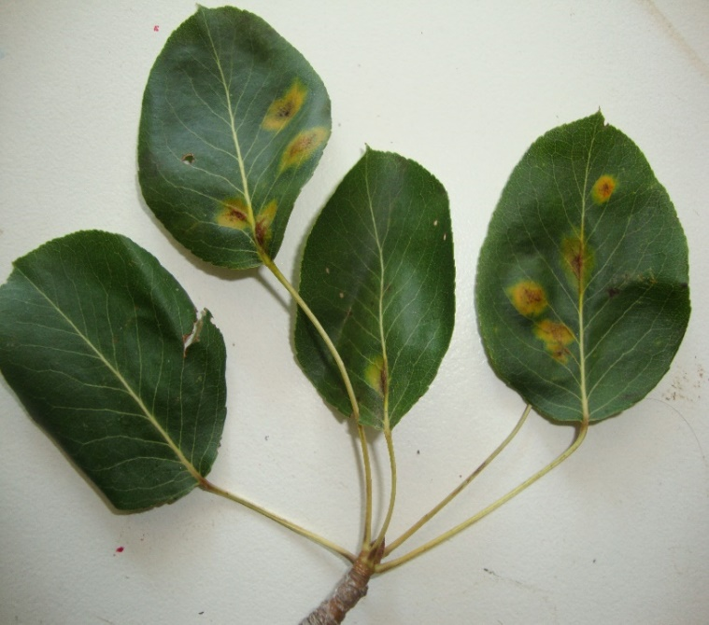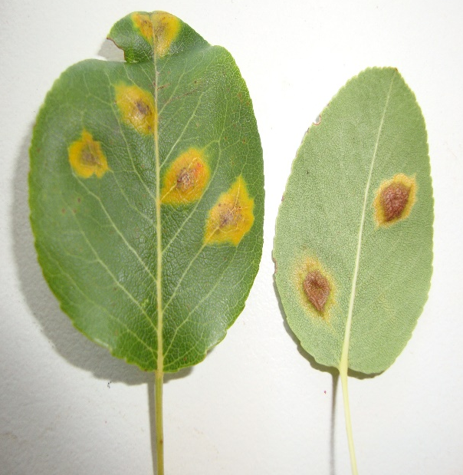
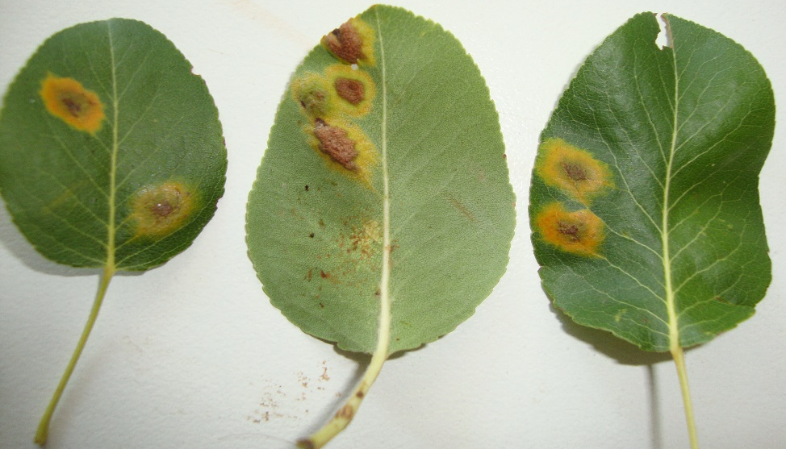

Εικ. 41-42-43: Προσβολή φύλλων αχλαδιάς από σκωρίαση.

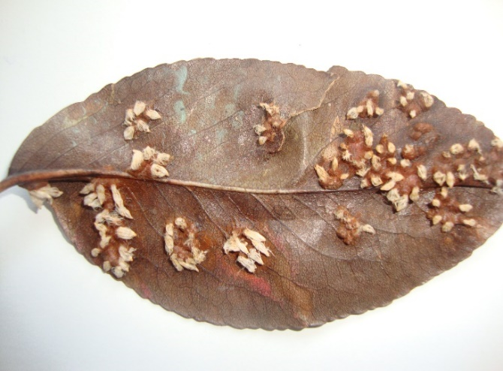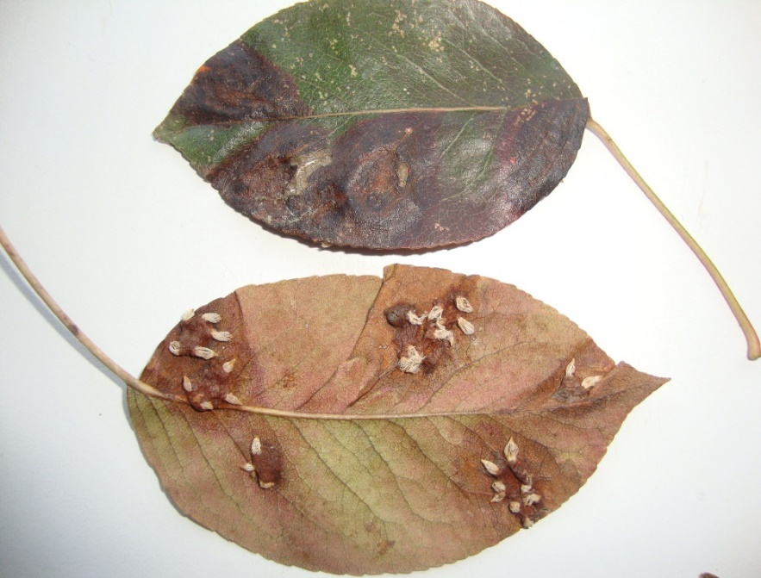

Εικ. 44: Προσβολή από σκωρίαση. Αικιδιοσωροί στην κάτω πλευρά των φύλλα.
ΒΙΟΛΟΓΙΚΟΣ ΚΥΚΛΟΣ

Ο μύκητας είναι ετερόοικος μικροκυκλικός, οπότε για να συμπληρώσει το βιολογικό του κύκλο αναπτύσσεται διαδοχικά σε δύο ξενιστές. Στην αχλαδιά, στην οποία σχηματίζονται τα σπερμογόνια (πύκνια) και αικίδια και σε είδη του γένους Juniperus (κέδροι), στα οποία σχηματίζονται τελειοσωροί (απουσία ουρεδοσωρών).
Το παθογόνο διαχειμάζει ως δικαρυωτικό μυκήλιο στο φλοιό των κλαδιών Juniperus. Η μόλυνση των κλαδιών των κέδρων γίνεται αργά το καλοκαίρι με τα αικιδιοσπόρια που μεταφέρονται με τον αέρα από τις αχλαδιές. Στα κλαδιά σχηματίζονται διογκώσεις και πάνω σε αυτές το φθινόπωρο εμφανίζονται σκούρες μάζες, που είναι οι τελειοσωροί του παθογόνου.

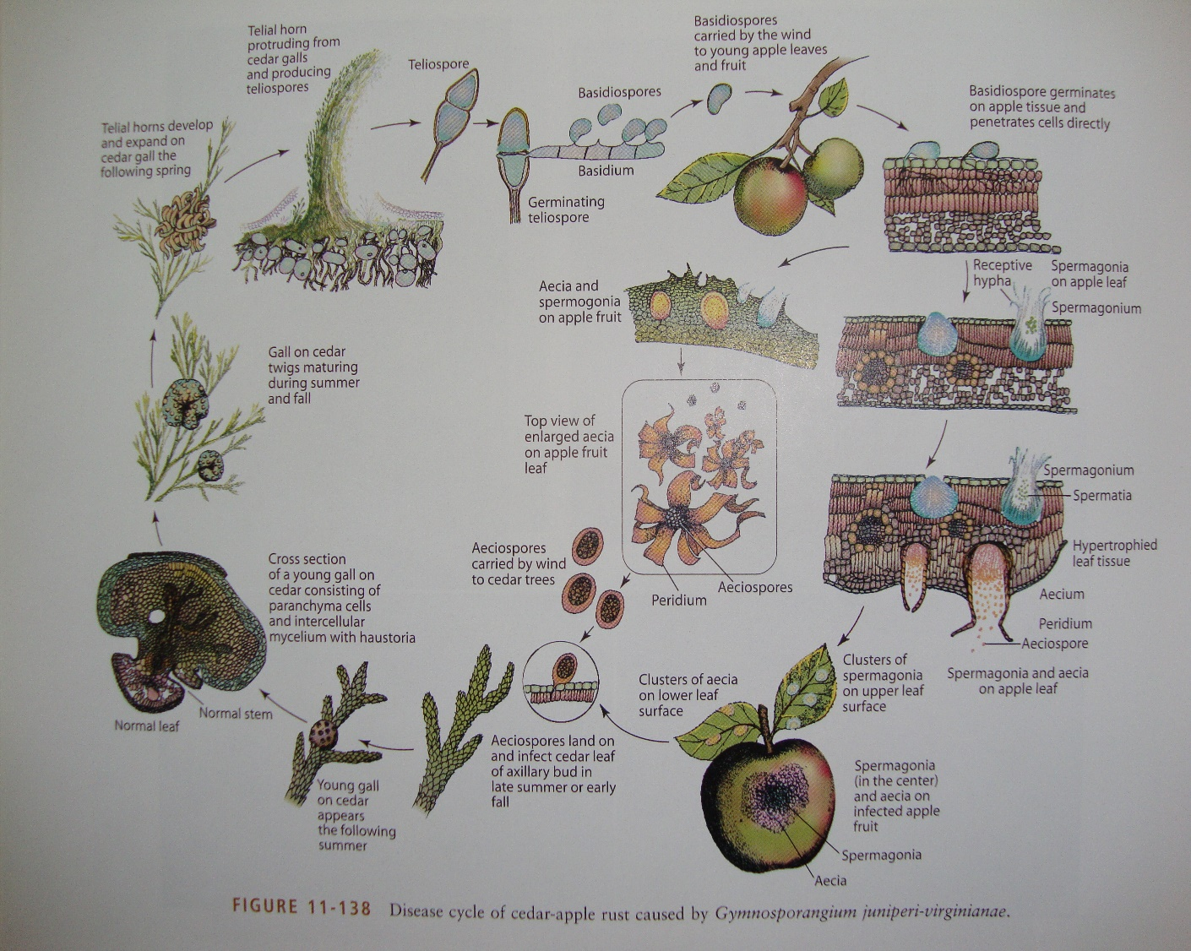

Εικ. 45: Βιολογικός κύκλος του Gymnosporangium juniperi-virginianae (κατά Agrios).

Τα τελειοσπόρια είναι δικύτταρα, καστανά με μεγάλο ποδίσκο. Με τις ανοιξιάτικες βροχές οι εν λόγω διογκώσεις μεγαλώνουν και γίνονται πορτοκαλί. Κατόπιν, τα τελειοσπόρια βλαστάνουν και σχηματίζουν βασίδια και βασιδιοσπόρια, τα οποία με τον αέρα μεταφέρονται σε μεγάλες αποστάσεις (500 μέτρων περίπου) και μπορούν να μολύνουν ευαίσθητους ιστούς της αχλαδιάς. Τα βασιδιοσπόρια βλαστάνουν και δίνουν μονοκαρυωτικό μυκήλιο, από το οποίο σχηματίζονται τα σπερμογόνια (πύκνια) στην πάνω επιφάνεια των φύλλων της αχλαδιάς, που παράγουν σπερμάτια (πυκνιοσπόρια) και δεκτικές υφές. Από τη σύζευξη σπερματίου και δεκτικής υφής (αντιθέτων συζευκτικών τύπων) σχηματίζονται τα αικίδια με τα αικιδιοσπόρια στην κάτω επιφάνεια του φύλλου.
ΚΑΤΑΠΟΛΕΜΗΣΗ

Καλλιεργητικά μέτρα:
- Αποφυγή εγκατάστασης δενδροκομείων αχλαδιάς κοντά σε περιοχές με κέδρους.
- Καταστροφή των κέδρων σε ακτίνα 1000 μέτρων.

Χημική:
- Δύο ή τρείς ψεκασμοί την άνοιξη στα στάδια: α) λευκής κορυφής, β) μετά την πτώση του 75 % των πετάλων και γ) 10 έως 15 ημέρες αργότερα.
- Συνιστώμενα μυκητοκτόνα: διθειοκαρβαμιδικά (febram, thiram, maneb) bitertanol (προστατευτικοί ψεκασμοί) και διασυστηματικά triforim, triadimefon, που έχουν και θεραπευτική δράση.

ΣΕΠΤΟΡΙΩΣΗ ΤΗΣ ΑΧΛΑΔΙΑΣ

Η ασθένεια προσβάλλει κυρίως την αχλαδιά και σπάνια τη μηλιά και την κυδωνιά. Παρατηρείται σε όλες τις περιοχές της χώρας μας και μπορεί να προκαλέσει σε μεγάλα δένδρα και σε φυτώρια αισθητές ζημιές, λόγω της πρόωρης φυλλόπτωσης.

ΣΥΜΠΤΩΜΑΤΑ

Προσβάλλει κυρίως τα φύλλα και σπανιότερα τους μίσχους και τους καρπούς.
Φύλλα: Αργά την άνοιξη στα φύλλα (πάνω επιφάνεια) εμφανίζονται συνήθως πολυάριθμες κυκλικές ή ακανόνιστες καστανές κηλίδες, που εξελίσσονται σε τεφρόλευκες περιοχές περιβαλλόμενες από ερυθροκαστανή ζώνη. Στο κέντρο των κηλίδων εμφανίζονται οι αγενείς καρποφορίες (πυκνίδια) του μύκητα. Το καλοκαίρι, αν ο καιρός είναι υγρός η ασθένεια εξαπλώνεται σε νέα φύλλα, μίσχους και καρπούς.
Καρπούς: Πάνω στους καρπούς σχηματίζονται κηλίδες κυκλικές ή ακανόνιστες καστανού χρώματος. Στο κέντρο των κηλίδων μπορεί να εμφανιστούν οι καρποφορίες του μύκητα

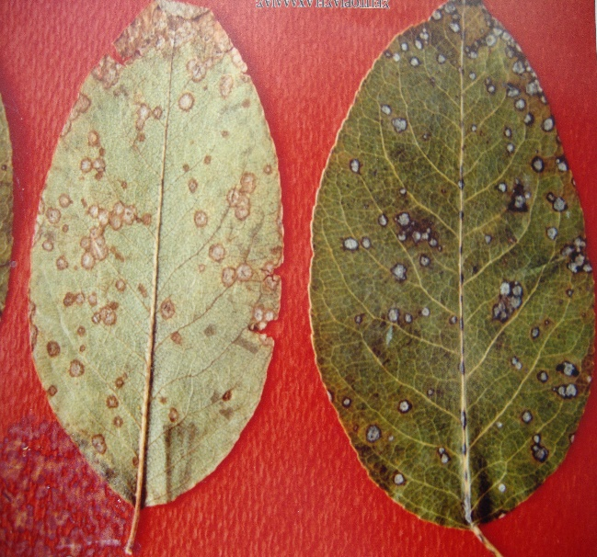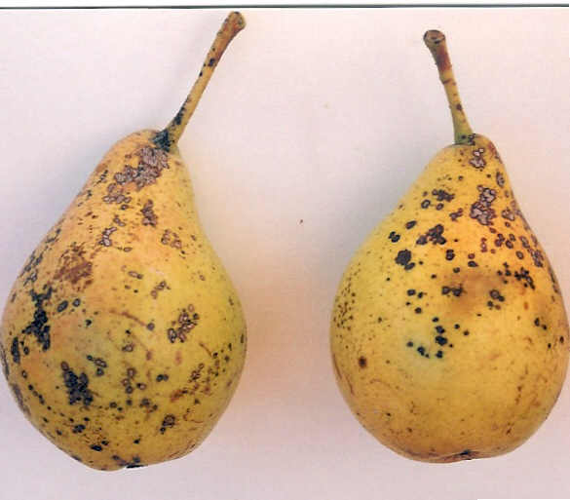

Εικ. 46: Κηλιδώσεις στην πάνω και κάτω επιφάνεια Eικ. 47: Κηλιδώσεις σε καρπούς αχλαδιάς από
των φύλλων της αχλαδιάς από σεπτορίωση. σεπτορίωση.
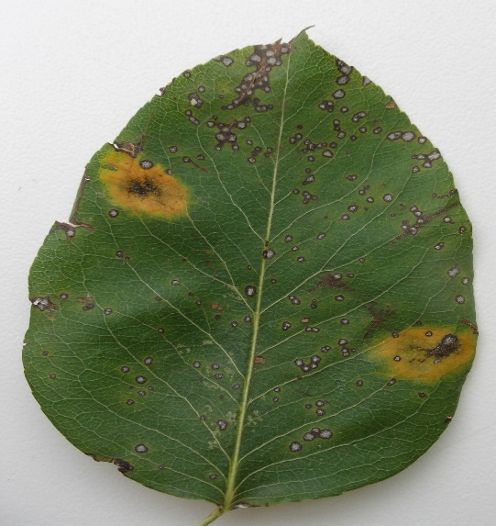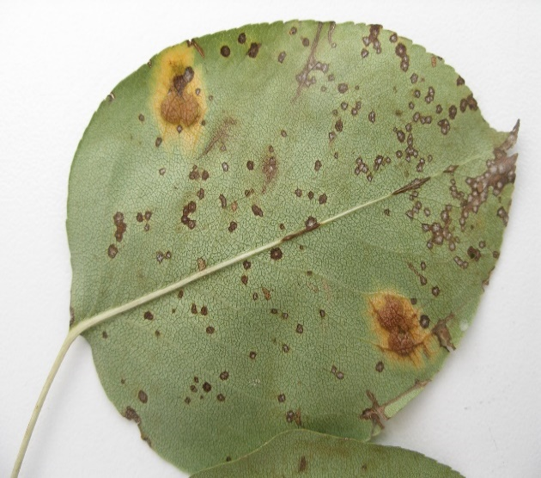

Εικ. 48-49: Προσβολή σε φύλλα αχλαδιάς από σεπτορίωση (αριστερά) και σκωρίαση σε φύλλα αχλαδιάς (δεξιά).

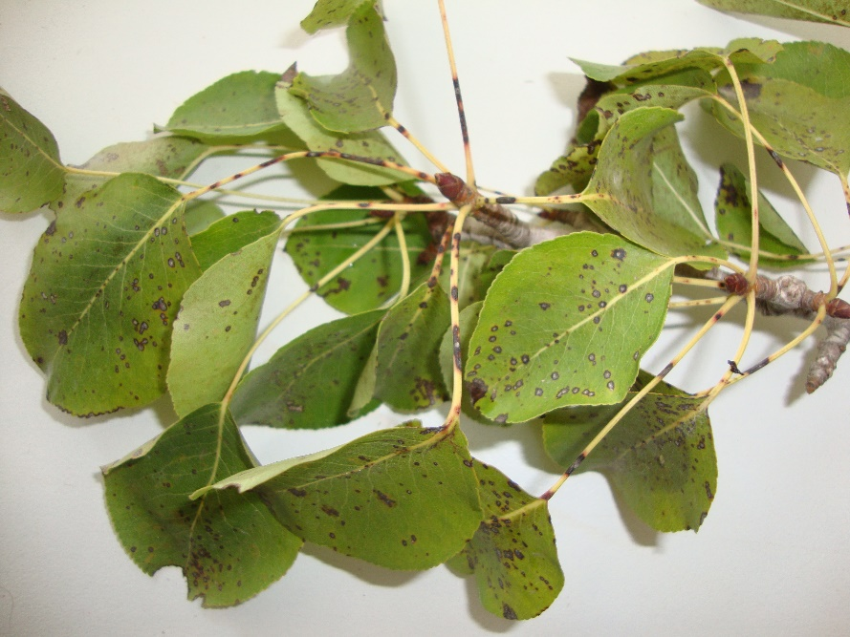

Εικ. 50: Προσβολή φύλλων και μίσχων αχλαδίας από σεπτορίωση.
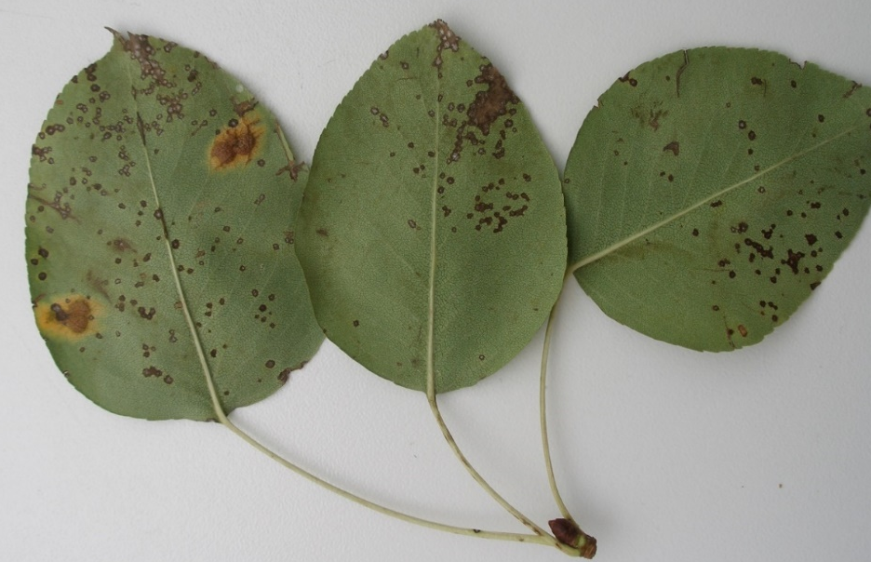

Εικ. 51: Προσβολή από σεπτορίωση και σκωρίαση στην κάτω επιφάνεια φύλλων αχλαδιάς.
ΑΙΤΙΟ-ΣΥΝΘΗΚΕΣ ΑΝΑΠΤΥΞΗΣ

Η ασθένεια προκαλείται από τον ασκομύκητα Mycosphaerella pyri, που έχει ατελή μορφή τον μύκητα Septoria pyricola.
Τα πυκνίδια που σχηματίζονται την άνοιξη στα φύλλα είναι σφαιρικά ή ωοειδή με πυκνιδιοσπόρια τρικύτταρα, υαλώδη, σκωληκόμορφα, μακριά και πολύ λεπτά.
Οι καρποφορίες του εγγενούς πολλαπλασιασμού είναι τα περιθήκια (σχηματίζονται το φθινόπωρο). Ο μύκητας διαχειμάζει με περιθήκια στα πεσμένα, ξερά φύλλα. Τα ασκοσπόρια του είναι υαλώδη, δικύτταρα, εκτινάσσονται από τα περιθήκια την άνοιξη και μεταφέρονται με τον άνεμο και την βροχή σε κοντινές αποστάσεις και προκαλούν τις πρωτογενείς μολύνσεις. Χαμηλές θερμοκρασίες, γύρω στους 10 ^{ο}C, με υγρό καιρό ευνοούν τις μολύνσεις. Οι δευτερογενείς μολύνσεις γίνονται με τα πυκνιδιοσπόρια, που ευνοούνται από υγρό και βροχερό καιρό και υψηλές θερμοκρασίες.

ΚΑΤΑΠΟΛΕΜΗΣΗ

Καλλιεργητικά μέτρα:
Παράχωμα των προσβεβλημένων και πεσμένων στο έδαφος φύλλων ή ψεκασμός τους με ουρία, το χειμώνα, για καταστροφή των περιθηκίων που υπάρχουν σε αυτά.

Χημική:
Οι επεμβάσεις που γίνονται εναντίον του φουζικλαδίου προστατεύουν τα δένδρα και από τη σεπτορίωση. Σε έντονα προσβεβλημένα δένδρα συνιστώνται 1-2 συμπληρωματικοί ψεκασμοί με βορδιγάλειο πολτό ή άλλα χαλκούχα σκευάσματα, σε διάστημα 15 ημερών.
Σε πρόσφατα πειράματα, πολύ καλά αποτελέσματα έδωσαν τα μυκητοκτόνα:
α) της ομάδας των παρεμποδιστών βιοσύνθεσης εργοστερόλης (bitertanol, flusilazol)
β) της ομάδας των στρουμπιλουρινών (azoxystrobin, pyraclostrobin σε μείγμα με boscalid).

ΒΑΚΤΗΡΙΑΚΟ ΚΑΨΙΜΟ

Ασθένεια ιδιαίτερα καταστρεπτική για την αχλαδιά και τη μηλιά και λιγότερο για την κυδωνιά. Η ασθένεια προσβάλλει επίσης πολλά είδη καλλωπιστικών και αυτοφυών δένδρων και θάμνων της οικογένειας Rosaceae και της υποοικογένειας Maloideae. Στην Ευρώπη διαπιστώθηκε για πρώτη φορά στην Αγγλία το 1957 και στην συνέχεια εξαπλώθηκε και σε άλλες χώρες. Στην χώρα μας εμφανίστηκε το 1984 προκαλώντας σοβαρά προβλήματα (μεγάλη μείωση μέχρι εκμηδένιση της παραγωγής και ίσως και καταστροφή των ίδιων των δένδρων).

ΣΥΜΠΤΩΜΑΤΑ

Το πιο χαρακτηριστικό σύμπτωμα της ασθένειας είναι το μαύρισμα και η νέκρωση των ταξιανθιών, των φύλλων και των βλαστών, και δίνει την εντύπωση ότι υπήρξε φωτιά στον οπωρώνα.
Άνθη: Οι μολύνσεις αρχίζουν συνήθως από τα άνθη την άνοιξη, που στην αρχή γίνονται υδατώδη, στη συνέχεια καστανά και τέλος μαυρίζουν. Η προσβολή από τα άνθη προχωρά γρήγορα σε ολόκληρη την ταξιανθία, τη λαμβούρδα και τα φύλλα, προκαλώντας μαρασμό και αργότερα νέκρωση. Τα νεκρά άνθη και φύλλα παραμένουν πάνω στο δέντρο μέχρι το χειμώνα.
Βλαστοί: Οι μολύνσεις μπορεί να αρχίσουν την άνοιξη και από τους τρυφερούς βλαστούς, που γίνονται υδατώδεις, σκούροι πράσινοι, μαυρίζουν και παίρνουν την χαρακτηριστική μορφή "μαγκούρας". Αργότερα συνήθως δημιουργούνται και έλκη πάνω στους ανθοφόρους βλαστούς, βραχίονες και κορμό, τα οποία παραμένουν ενεργά όλο το έτος.
Η προσβολή στην διάρκεια του καλοκαιριού προχωρά γρήγορα προς τα κάτω (μεγάλα κλαδιά, βραχίονες, κορμό) προκαλώντας έλκη και ξηράνσεις. Ο φλοιός του προσβεβλημένου μέρους των κλαδιών αποκτά χρώμα σκοτεινό πράσινο με ακαθόριστη περιφέρεια και η διαφορά από το υγιές μέρος είναι εμφανής.
Χαρακτηριστικό σημείο της ασθένειας αποτελεί η έκκριση βακτηριακού υγρού στα σημεία προσβολής (βλαστούς ή καρπούς).

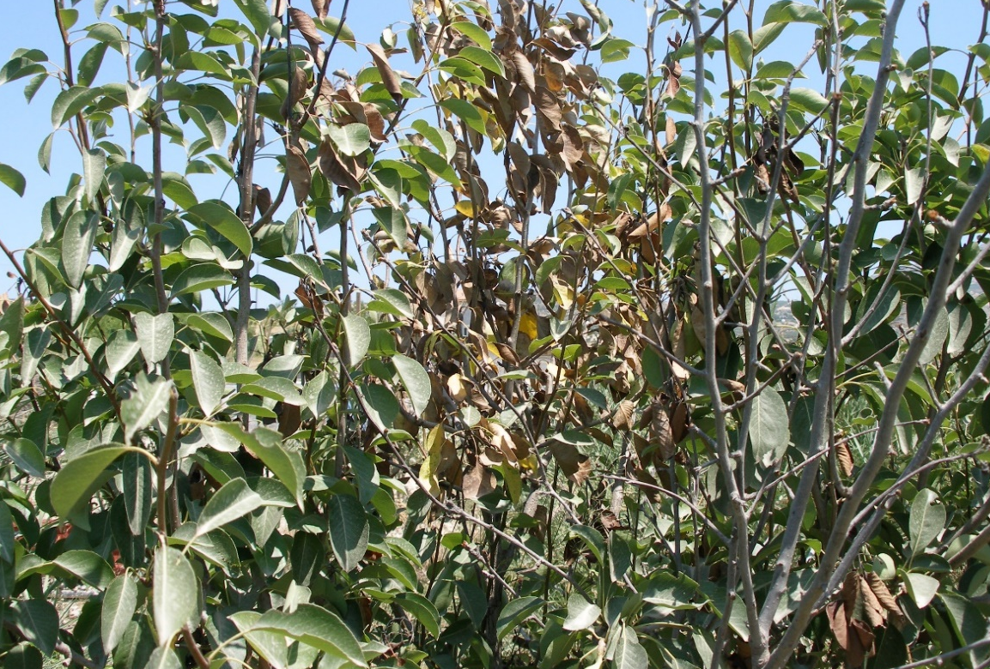

Εικ. 52: Έντονη προσβολή αχλαδιάς από βακτηριακό κάψιμο.
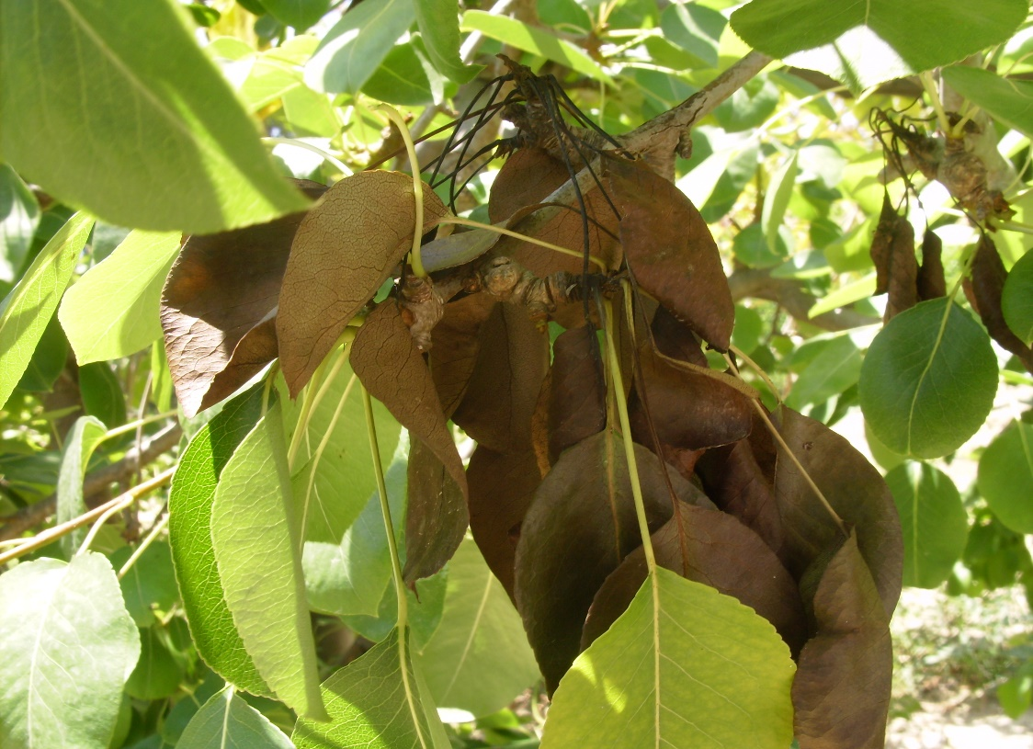

Εικ. 53: Προσβολή ταξιανθίας αχλαδιάς από βακτηριακό κάψιμο.
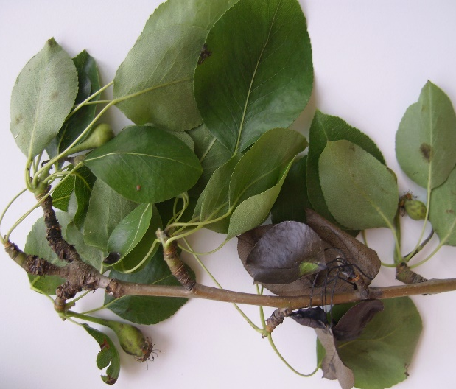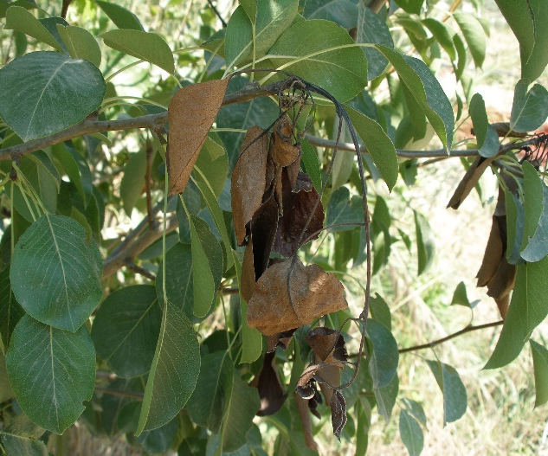

Εικ. 54-55: Προσβολή βλαστών αχλαδιάς από βακτηριακό κάψιμο.

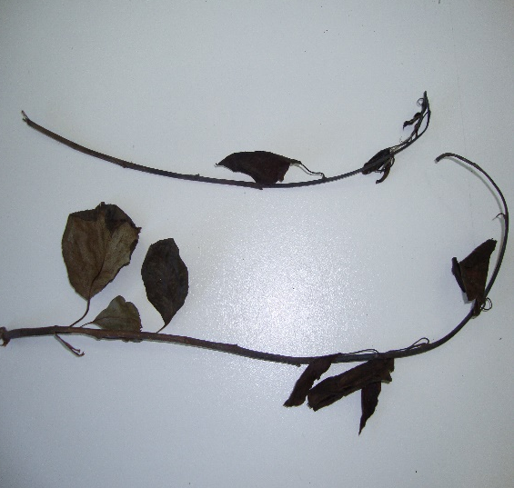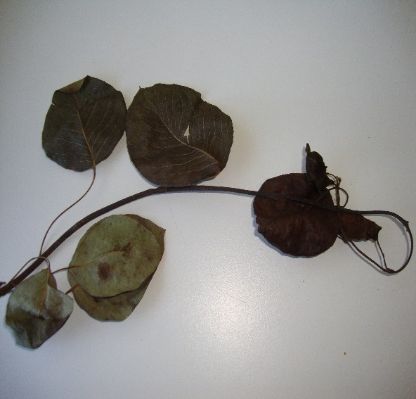

Εικ. 56-57: Προσβολή κλαδίσκων από βακτηριακό κάψιμο. Παρατηρήστε τις "μαγκούρες".

Καρποί: Προσβάλλονται σε νεαρή ηλικία και αποκτούν αρχικά πράσινο ελαιώδες χρωματισμό στην συνέχεια μαυρίζουν, συρρικνώνονται, μουμιοποιούνται και παραμένουν πάνω στο δέντρο. Με υγρό καιρό από τους προσβλημένους ιστούς εκκρίνεται γλοιώδες υγρό.

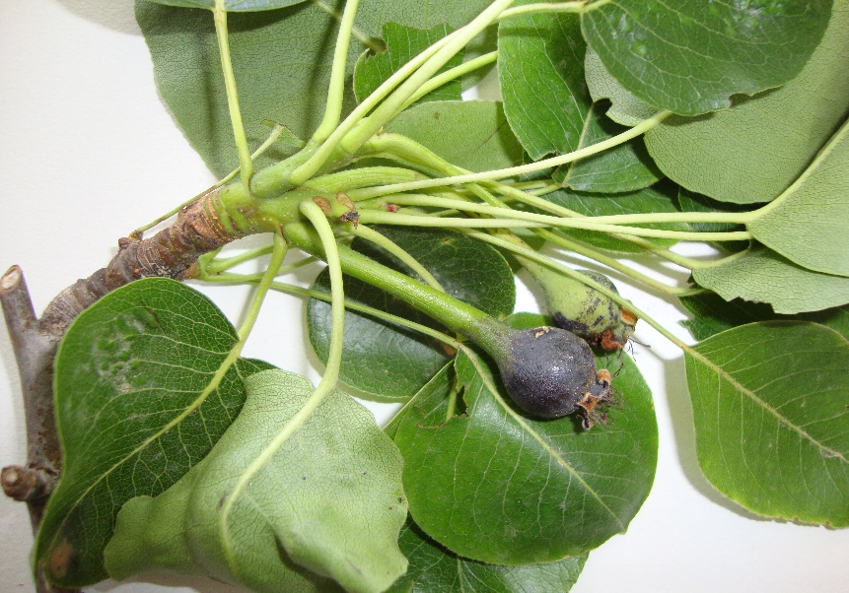

Εικ. 58: Καρπίδιο αχλαδιάς προσβεβλημένο από βακτηριακό κάψιμο.
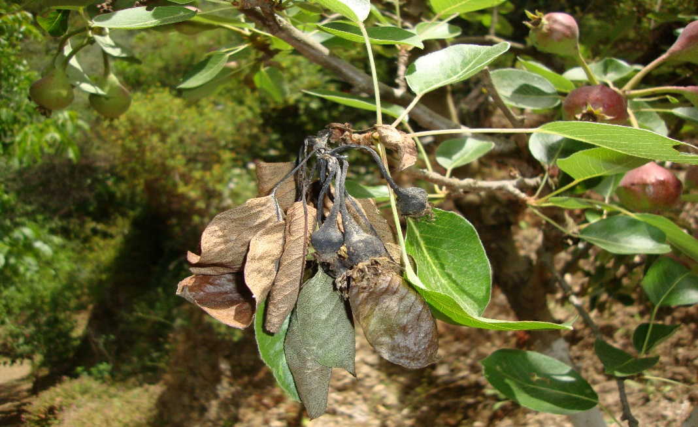

Εικ. 59: Έντονη προσβολή σε φύλλα και καρπούς αχλαδιάς από βακτηριακό κάψιμο.

ΑΙΤΙΟ–ΣΥΝΘΗΚΕΣ ΑΝΑΠΤΥΞΗΣ

Η ασθένεια προκαλείται από το βακτήριο Erwinia amylovora. Διαχειμάζει στα έλκη των προσβεβλημένων κλαδιών διαφόρων ξενιστών. Την άνοιξη με υγρό καιρό από τα έλκη εξέρχεται βακτηριακό έκκριμα, το οποίο προκαλεί τις πρωτογενείς μολύνσεις σε άνθη και τρυφερούς βλαστούς. Η μεταφορά των μολυσμάτων γίνεται με τη βροχή, τον άνεμο, τα έντομα και τα καλλιεργητικά εργαλεία. Η είσοδος των βακτηριών στους ευπαθείς ιστούς γίνεται μέσω των νεκταρίων, των στομάτων ή των πληγών που δημιουργούνται από το δυνατό άνεμο, το χαλάζι, τα έντομα ή από διάφορες καλλιεργητικές εργασίες. Τα νέα μολύσματα μεταφέρονται με τα έντομα επικονίασης (μέλισσες κ.ά.) και τη βροχή και προκαλούν τις δευτερογενείς μολύνσεις, αργά την άνοιξη και το καλοκαίρι. Η μετάδοση της ασθένειας σε αμόλυντες περιοχές γίνεται κυρίως με μολυσμένο πολλαπλασιαστικό υλικό.

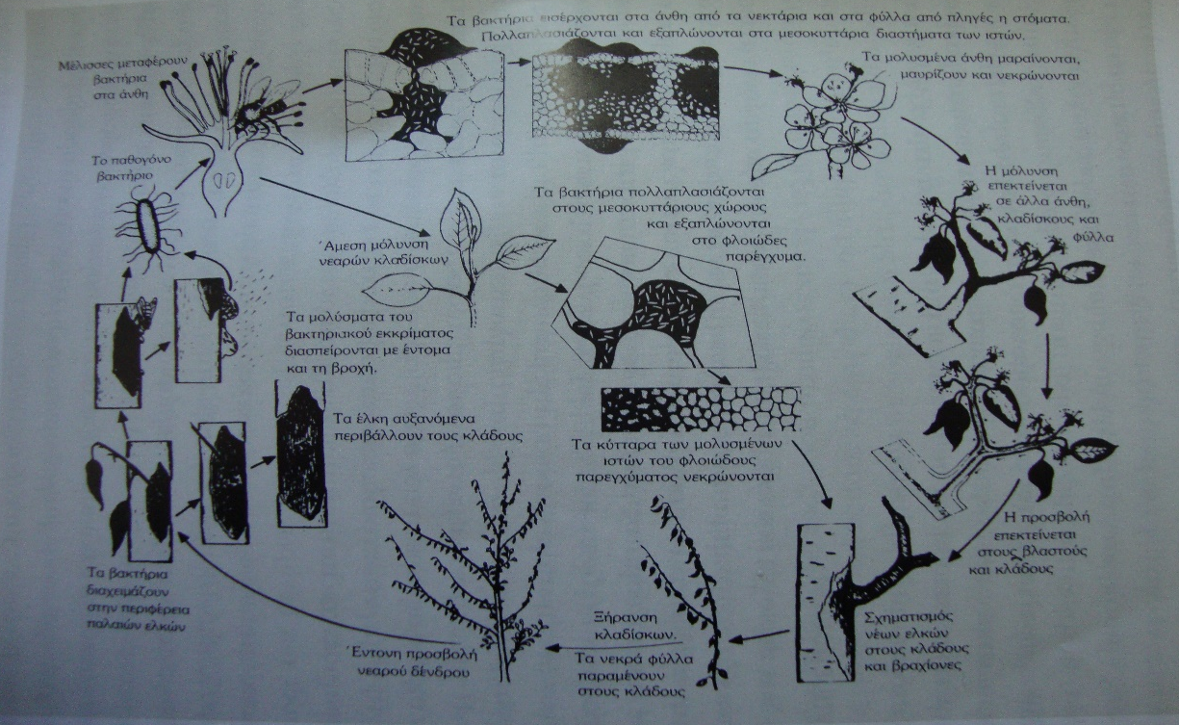

Εικ. 60: Βιολογικός κύκλος του βακτηριακού καψίματος των μηλοειδών (κατά Agrios).
Ευνοϊκές συνθήκες για τη μόλυνση και την εξάπλωση της ασθένειας είναι θερμοκρασία πάνω από 18 ^{ο}C (18-30 ^{ο}C είναι ιδιαίτερα ευνοϊκές για τις μολύνσεις ) και συγχρόνως βροχερός καιρός με υψηλή υγρασία. Σε θερμοκρασίες 24 °C ο χρόνος επώασης στα άνθη είναι 4-5 ημέρες.

ΚΑΤΑΠΟΛΕΜΗΣΗ

Σε περιοχές που ενδημεί η ασθένεια πρέπει να εφαρμόζεται ένα πρόγραμμα τριών στόχων:
- Μείωση των πρωτογενών μολυσμάτων: α) Επιμελημένη αφαίρεση των ελκών το χειμώνα με κατάλληλο κλάδεμα, β) Ψεκασμός των δένδρων με πυκνό χαλκούχο σκεύασμα (βορδιγάλειο πολτό) στο στάδιο της πράσινης κορυφής (πολλοί συνιστούν και δεύτερο ψεκασμό αμέσως μετά το κλάδεμα), γ) Τα εντόνας προσβεβλημένα δένδρα να ξεριζώνονται και να καταστρέφονται με φωτιά.
- Μείωση της ευπάθειας των δένδρων: α) Την άνοιξη θα πρέπει να αφαιρούνται αμέσως οι προσβλημένοι κλαδίσκοι με υγιές τμήμα 15-20 cm και καταστρέφονται με φωτιά, β) να απολυμαίνονται τα εργαλεία κλαδέματος (με οινόπνευμα , χλωρίνη )
- Παρεμπόδιση της μόλυνσης στις κρίσιμες περιόδους συνήθως με ψεκασμούς: Συνήθως γίνονται 3 ψεκασμοί την άνοιξη ανά πενθήμερο. Ο πρώτος ψεκασμός γίνεται όταν το 5 % των ανθέων έχουν ανοίξει. Επίσης μετά από χαλάζι συνιστάται άμεσα να γίνεται ένας ψεκασμός. Συνιστάται η χρήση διαφόρων χαλκούχων σκευασμάτων. Επίσης, συνιστάται η καταπολέμηση των εντόμων του οπωρόνα, γιατί όχι μόνο διευκολύνουν τις μολύνσεις, αλλά είναι φορείς της ασθένειας.

Σε περιοχές που δεν έχει εμφανιστεί η ασθένεια συνιστώνται τα εξής:
- Αποφυγή χρησιμοποίησης ευπαθών ποικιλιών.
- Χρησιμοποίηση πιστοποιημένου πολλαπλασιαστικού υλικού.
- Εγκατάσταση νέων δενδροκομείων σε καλώς αποστραγγισμένα εδάφη.

ΚΑΡΚΙΝΟΣ ΜΗΛΟΕΙΔΩΝ

Η ασθένεια προκαλείται από το βακτήριο Agrobacterium tumefaciens και είναι γνωστή με το όνομα «καρκίνος των φυτών ή όγκος του λαιμού». Στη χώρα μας η ασθένεια έχει μεγάλη οικονομική σημασία και οι προσβολές είναι πολύ σοβαρές στα φυτώρια και στις νέες φυτείες. Στα μηλοειδή συνήθως τα συμπτώματα (καρκινικοί όγκο) εμφανίζονται στο λαιμό και στο ριζικό σύστημα.

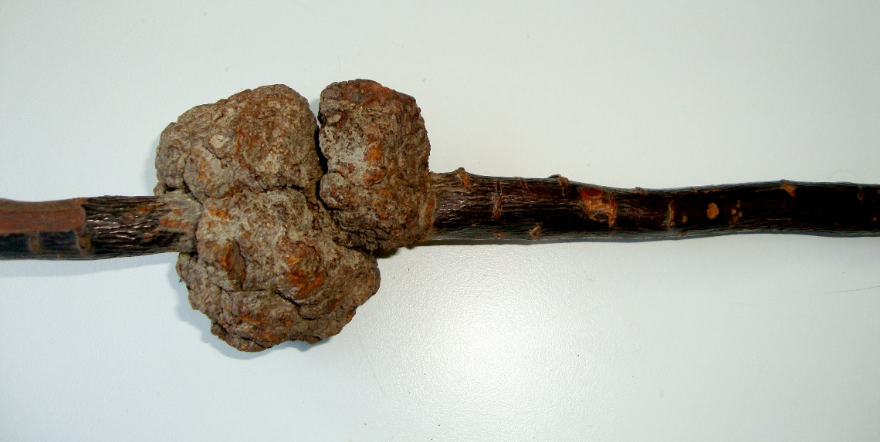

Εικ. 61: Όγκος από καρκίνο στο λαιμό δενδρυλλίου μηλιάς.
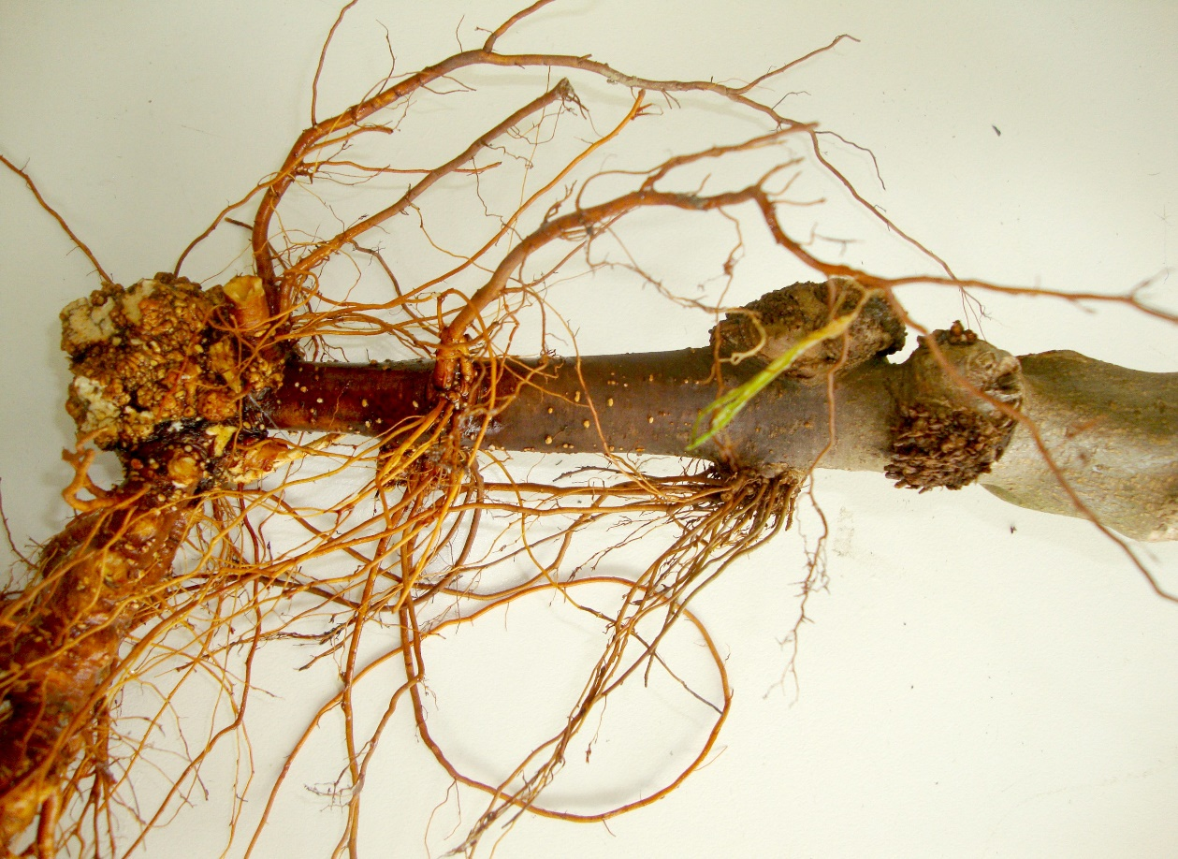

Εικ. 62: Προσβολή από καρκίνο στο ριζικό σύστημα και στο λαιμό δενδρυλλίου μηλιάς.

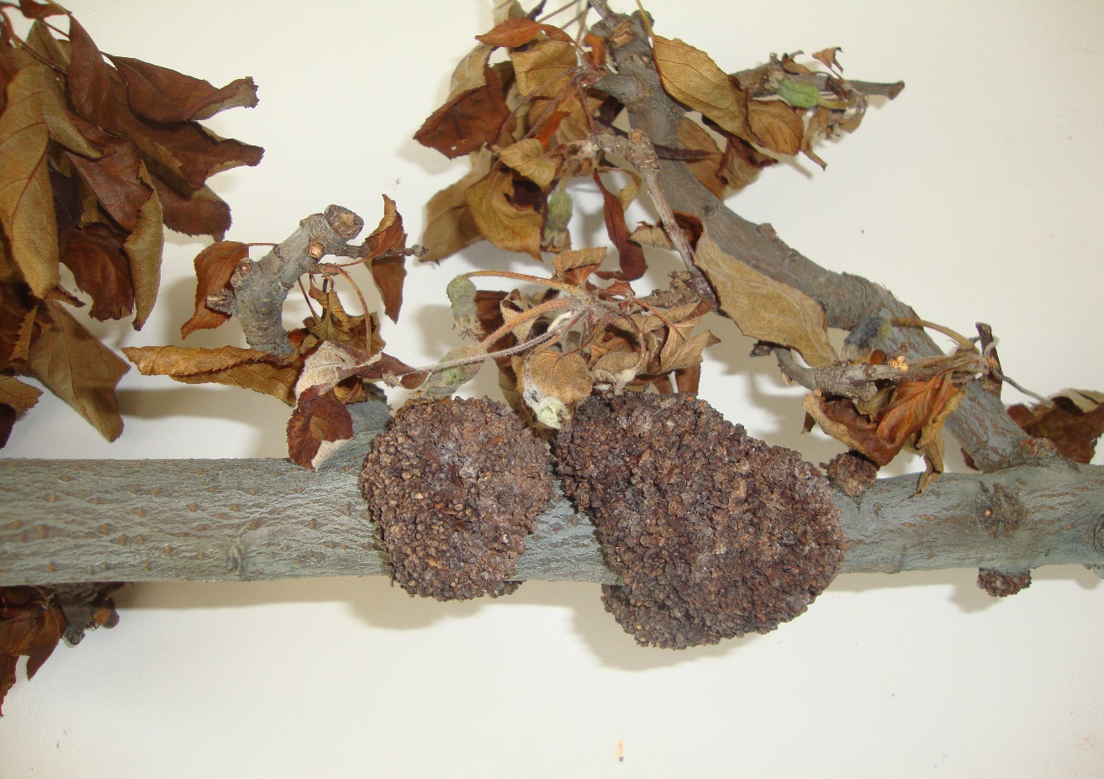

Εικ. 63: Προσβολή από καρκίνο σε κλαδί μηλιάς.

Για περισσότερες πληροφορίες δείτε στο κεφάλαιο καρκίνος της αμπέλου.

